Tambah Berat Badan Dengan Fitness!



Orang yg berbadan kurus diam-diam merasa risih juga dgn postur tubuhnya yg seperti tiang listrik itu. Mencoba dgn memakan makanan yg berlemak, justru malah pipinya yg menjadi tembem, sedangkan badannya tetap kurus. Ternyata, fitness bisa menjadi solusinya. Caranya, adalah dgn menambah massa otot dalam tubuh. Karena, tujuan fitness secara umum untuk membuat penampilan menjadi lebih baik dan enak dilihat. Baik cara menurunkan atau menaikkan berat badan. Cara untuk menaikkan berat melalui makanan adalah dgn meningkatkan konsumsi kalori dalam tubuh terutama dalam bentuk protein dan karbohidrat. Standar presentase yg baik adalah 50% karbohidrat, 30% protein dan 20% lemak. Jenis jenis makanan yg mengandung karbohidrat adalah: nasi, kentang, roti, gandum dan sayuran. Sedangkan protein terdapat pada putih telur, ikan, dada ayam, daging sapi tanpa lemak, susu tanpa lemak, tempe tahu & kacang-kacangan.

Dengan melakukan latihan beban, maka massa otot di tubuh akan bertambah sehingga berat badan meningkat. Ditambah asupan suplemen penambah berat badan (Gainer) yg merupakan susu penambah berat badan yg mengandung kalori kompleks serta asam amino yg lengkap untuk meningkatkan massa otot dan berat badan Anda. Selamat berlatih!

# Manfaat Fitness di Gym



**Melakukan fitness di gym dapat menjadi salah satu cara menerapkan gaya hidup sehat. Dengan berbagai fasilitas yang tersedia, manfaat fitness di gym dapat mendukung kesehatan Anda.**

Fitness merupakan aktivitas fisik yang membawa berbagai manfaat untuk kesehatan. Manfaat fitness di gym tak hanya membuat tubuh jadi bugar, tetapi juga turut berpengaruh terhadap kesehatan mental seseorang.

### **Berbagai Manfaat Fitness di Gym yang Dapat Diperoleh**

Banyak orang yang melakukan fitness dengan tujuan utama untuk [menurunkan berat badan](https://www.alodokter.com/cara-menurunkan-berat-badan-secara-realistis). Padahal selain itu, ada berbagai manfaat fitness di gym yang dapat diperoleh jika dilakukan secara rutin. Berikut beberapa manfaat fitness di gym untuk kesehatan:

* Meningkatkan percaya diri
* Memelihara kesehatan mental
* Terhindar dari berbagai macam penyakit
* Kesehatan kulit terjaga dengan baik

Cara Menurunkan Berat Badan di Tempat Gym dengan Aman

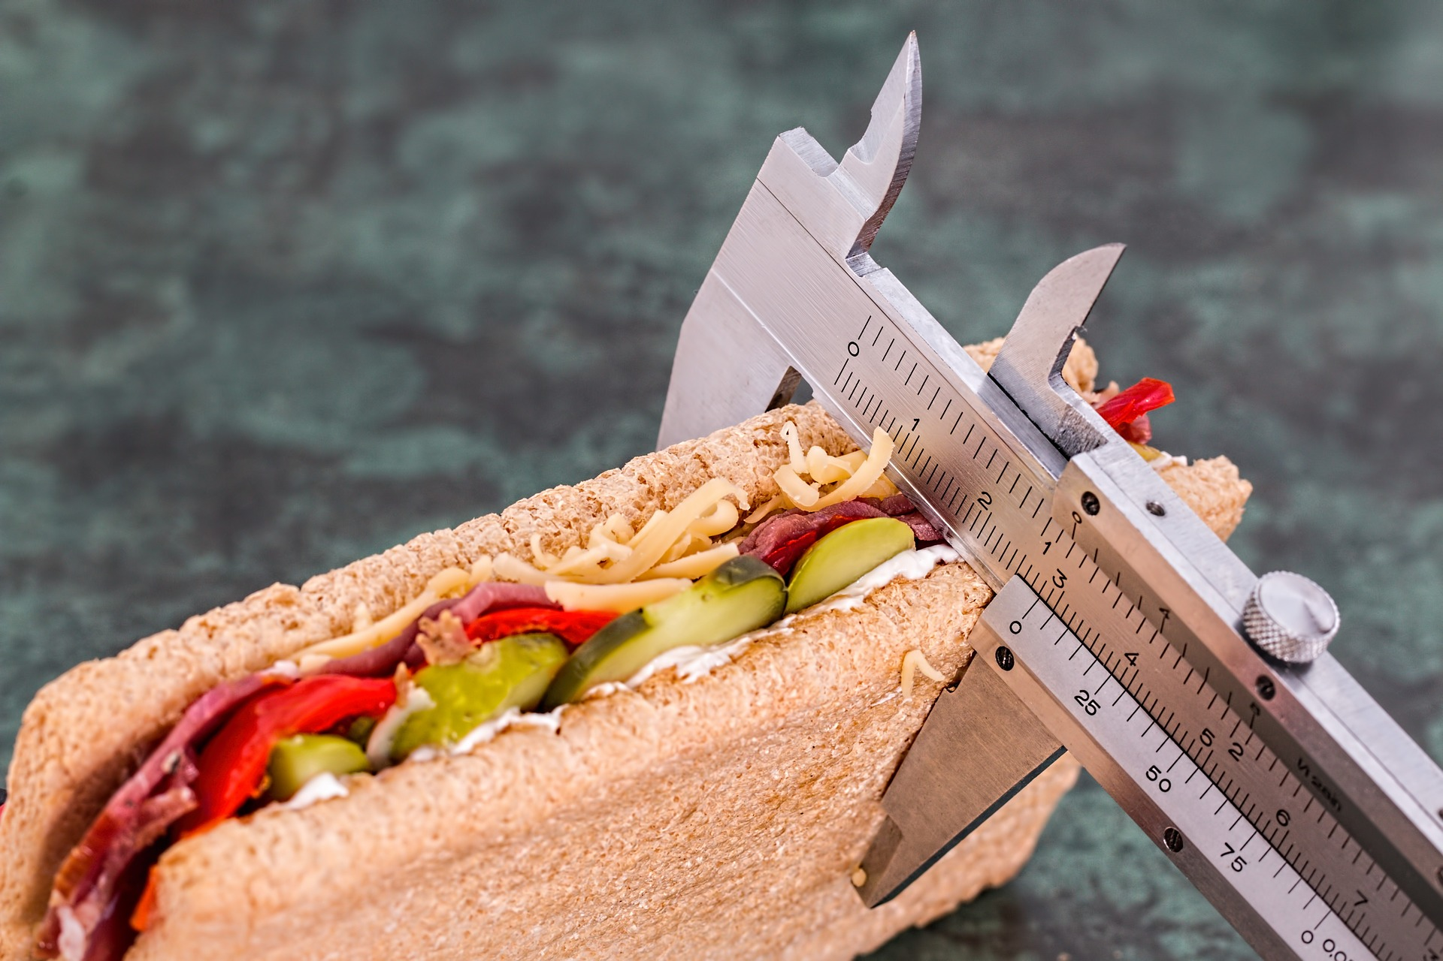

Mereka bisa membantu Anda merencanakan seberapa banyak Anda harus menurunkan berat badan per minggu dan tujuan berat yang harus dicapai dalam periode waktu tertentu.

### **1. Berlatih kardio**

Gym untuk menurunkan berat badan bisa dimulai dengan melakukan latihan kardio dalam bentuk [aerobik](https://doktersehat.com/senam-aerobik/). Latihan aerobik merupakan cara yang efektif untuk membakar kalori. Anda dapat membakar 300 kalori dalam waktu 20 menit dengan melakukan kegiatan kardio dengan intensitas tinggi di gym.

### **2. Melakukan treadmill**

Cara menurunkan berat badan di gym berikutnya bisa dilakukan dengan melakukan treadmill disela sesi kardio Anda. Treadmill membantu Anda menggerakkan tubuh bagian atas dan bawah selama berolahraga. Latihan gym menurunkan berat badan ini membantu membakar kalori sekaligus lemak.

### **3. Gunakan mesin dayung atau sepeda statis.**

Mesin dayung didesain untuk menggerakkan seluruh tubuh. Anda dapat membakar lemak dengan menggunakannya untuk berolahraga dalam waktu hanya 20 menit per hari. Selain itu, sepeda statis juga membantu membakar lemak dan mempercepat metabolisme.

### **4. Gabungkan kegiatan kardio dengan sesi latihan beban.**

Melakukan gym untuk menurunkan berat badan tidak hanya dilakukan dengan latihan kardio, Anda juga perlu melakukan latihan beban untuk menjaga sistem metabolisme berjalan baik.

### **5. Melakukannya dengan rutin**

Buatlah aktivitas gym untuk menurunkan berat badan ini sebagai kebiasaan. Berat badan tidak akan berkurang apabila Anda tidak rutin melakukan gym. Sehingga, ketika muncul pertanyaan apakah gym bisa menurunkan berat badan? Anda sudah bisa menemukan jawabannya sendiri.

# 6 Alasan Mengapa Wanita Perlu Fitnes



### **Kalori berkurang, kekuatan bertambah**

Kalori yang digunakan oleh tubuh Anda akan lebih efisien ketika massa dan kekuatan otot Anda bertambah. Latihan beban dan fitnes membakar kalori lebih banyak dibandingkan berjalan, berjalan membakar kalori lebih banyak dibandingkan berdiri, dan berdiri membakar kalori lebih banyak dibandingkan duduk. Kalori yang dibakar oleh tubuh akan semakin banyak jika kontraksi ototpun banyak. Jadi, agar kalori Anda tidak tertimbun jadi lemak, maksimalkan pembakaran kalori melalui fitnes. Kontraksi otot akan menambah kekuatan dan mengurangi kalori tubuh.

### **Lebih efektif membakar lemak tubuh**

Banyak orang yang takut fitnes dan takut angkat beban. Mereka menganggap melakukan hal tersebut hanya akan menambah ukuran otot sehingga membuat mereka keliatan besar. Padahal tujuan fitnes tidak hanya itu, melainkan juga untuk membakar lemak tubuh. Manfaat yang paling terasa selama maupun setelah fitnes adalah kebutuhan tubuh akan oksigen meningkat, bahkan berhari-hari setelah fitnes pun demikian. Hal ini biasa disebut EPOC, Excess Post-Exercise Oxygen Consumption. Ketika tubuh menggunakan oksigen yang lebih banyak, maka kalori yang dilepas akan lebih banyak untuk meningkatkan metabolisme tubuh.

### **Membentuk tubuh**

Hal yang paling diidam-idamkan wanita adalah memiliki bentuk tubuh seksi dan ideal. Saat Anda membentuk otot melalui fitnes atau latihan beban, lemak di tubuh Anda akan berkurang sedangkan otot-otot tubuh Anda akan lebih terbentuk. Inilah yang membuat tampilan Anda terlihat lebih seksi. Melakukan olahraga rutin akan menyeimbangkan kadar lemak dan otot dalam tubuh, dan menghadiahkan Anda lekuk tubuh ideal.

### **Kualitas tidur lebih baik**

Latihan beban dan fitnes yang dilakukan setiap hari akan sangat berpengaruh terhadap kualitas tidur Anda. Anda akan tidur lebih cepat, lebih pulas, dan bangun lebih awal. Latihan fisik yang rutin dilakukan akan memperbaiki kualitas tidur malam Anda sehingga Anda dapat bangun pada pagi hari dalam kondisi bugar. Daripada sekedar minum kopi atau teh di sore hari, akan lebih baik jika Anda latihan beban dengan dumbbell atau barbell kan? Bisa menambah energi Anda setiap hari loh!

### **Meningkatkan kesehatan jantung dan tulang**

Sebuah penelitian menunjukkan bahwa mereka yang jarang melakukan latihan beban cenderung memiliki kadar gula tingi, hipertensi, ukuran pinggang yang besar, dan juga sangat berisiko terkena penyakit kardiovaskuler (jantung dan stroke). Meskipun detak jantung Anda meningkat saat latihan beban, namun tekanan darah Anda akan menurun secar signifikan setelah latihan beban.Tidak hanya bermanfaat bagi kesehatan jantung, latihan beban dan fitnes juga bertujuan memperkuat tulang. Sebagaimana yang kita ketahui, wanita berisiko lebih tinggi terkena [osteoporosis](https://doktersehat.com/osteoporosis-pengeroposan-tulang/) dibanding pria. Hal ini disebabkan, pada masa tua dan menopause tubuh wanita tidak lagi memproduksi hormon estrogen. Para peneliti di McMaster University Kanada menemukan bahwa latihan fisik secara rutin akan meningkatkan massa otot pada tulang belakang hingga 9%. Ini menunjukkan betapa pentingnya melakukan fitnes bagi wanita di usia muda untuk mencegah penuaan dini.

### **Menghilangkan stres**

Fitnes dan latihan beban dikenal sebagai salah satu cara untuk mencegah dan mengelola stres. Mereka yang rutin melakukan latihan beban lebih mampu memngelola dan terhindar dari stres ketimbang mereka yang tidak pernah latihan beban. Selain itu, rutin melakukan fitnes merupakan latihan daya tahan tubuh. Pada orang dewasa, fitnes dapat meningkatkan fungsi otak dan meningkatkan memori.

# Apa Itu Makanan Sehat Bergizi?

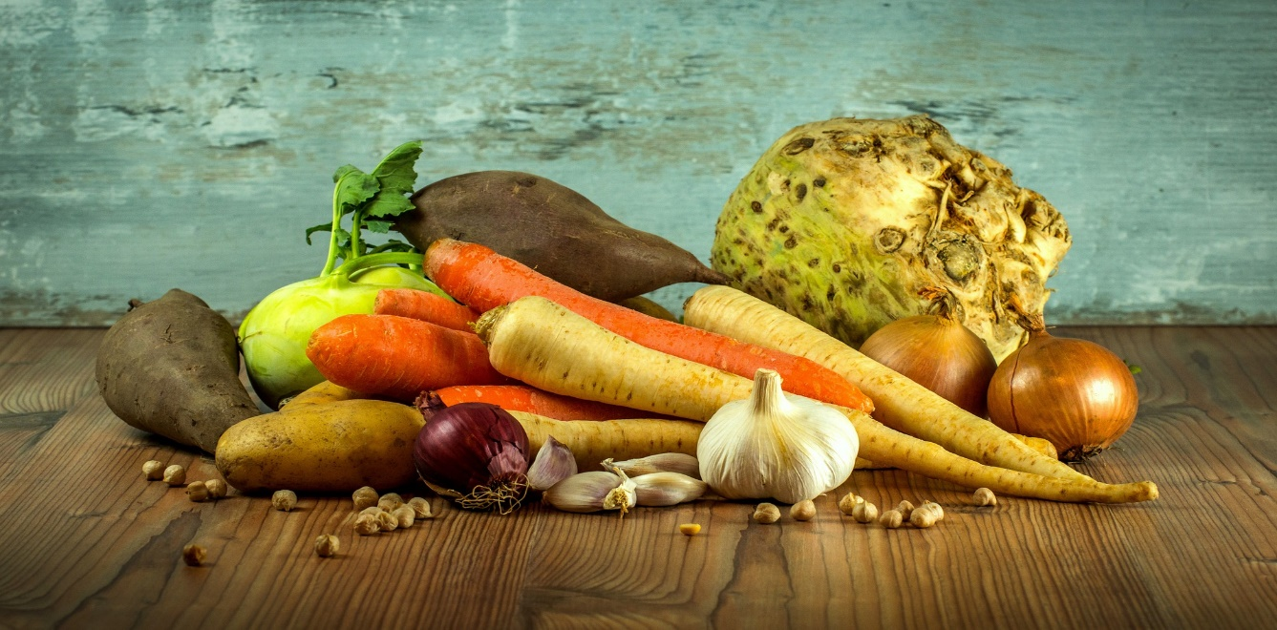

Makanan sehat merupakan makanan yang bebas dari bahan berbahaya dan mengandung gizi yang bermanfaat untuk tubuh kita. Bahan berbahaya yang dimaksud seperti pewarna msi, pengawet dan pemanis buatan. Sedangkan, gizi yang bermanfaat bagi tubuh seperti yang mengandung protein, karbohidrat, lemak, vitamin, air, dan mineral.

Makanan bergizi merupakan makanan yang memenuhi kebutuhan gizi bagi tubuh kita. Tuhan menciptakan manusia dengan susunan yang sebegitu sempurna sehingga memerlukan pula zat gizi yang lengkap sebagai penyusunnya (protein, karbohidrat, lemak, vitamin, air dan mineral). Makanan bergizi itu tidak perlu dan tidak selalu mahal, tapi harus sehat dan bergizi yang juga mengandung berbagai zat yang bermanfaat bagi tubuh kita, seperti :

* Karbohidrat, yang akan dipecah oleh tubuh kita menjadi sumber energi
* Protein, yang dibutuhkan tubuh kita sebagai zat pembangun tubuh dan memperbaiki jaringan yang rusak
* Lemak, sebagai cadangan energi dan pelarut vitamin A, D, E, K
* Vitamin dan Mineral, yang menjaga daya tahan dan [kesehatan](https://www.kompasiana.com/tag/kesehatan)tubuh
* Air, yang sangat baik manfaatnya apabila dikonsumsi 7-8 gelas/hari
* Serat, yang dapat diperoleh dari sayuran dan buah-buahan yang bermanfaat menjaga kesehatan dan pencernaan tubuh kita

Mengapa makanan sehat dan bergizi itu penting ? Karena makanan sehat bergizi dapat mencegah kita dari terserangnya penyakit seperti diare, diabetes mellitus, jantung, tifus, dan juga kolesterol. Prinsip gizi seimbang dapat kita terapkan dengan menyantap makan-makanan 4 sehat 5 sempurna.

# Agar Tak Mudah Sakit, Konsumsi 5 Makanan Sehat Ini Ya!

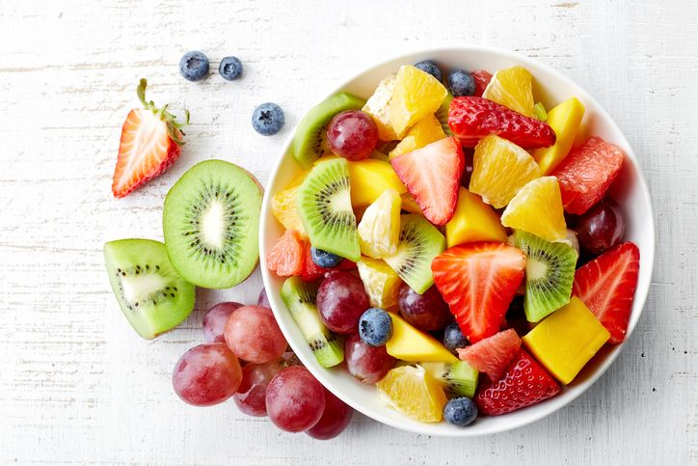Nutrisi yang terkandung di dalam makanan bisa menjaga stamina tubuh. Sedang musim sakit flu dan demam berdarah, makanan ini bisa memproteksi tubuh.  
  
Pergantian cuaca membuat tubuh mudah terserang flu dan sakit demam berdarah (DBD). Salah satu cara untuk menghindarinya ialah dengan meningkatkan sistem kekebalan tubuh. Hal ini bisa didapatkan dari bahan makanan alami. Tidak hanya mencegah sakit tetapi juga membuat tubuh lebih fit.  
  
1. Makanan berwarna

|  |
| --- |
|  |

Bahan makanan berwarna merah, oranye, dan kuning kaya akan vitamin C. Paprika merah dan paprika hijau kaya akan vitamin C. Keduanya juga kaya akan antioksidan dan fitonutrien. Vitamin C sendiri ampuh tingkatkan sistem kekebalan tubuh.  
  
Buah jeruk, tomat, stroberi, kiwi, kubis Brussel dan kembang kol termasuk ke dalam bahan sumber vitamin C.   
  
  
2. Makanan yang tinggi asam lemak omega 3

|  |
| --- |
|  |



Asam lemak omega-3 yang bisa ditemukan dalam ikan berlemak seperti ikan salmon dan makarel dan juga minyak flax diketahui dapat meningkatkan sistem imun dengan menambah satu zat yang disebut fagosit.  
  
Fagosit merupakan sel darah putih yang memakan bakteri dan melindungi tubuh dari kerusakan yang terjadi karena tubuh bereaksi berlebihan pada infeksi. Sebuah studi mengungkapkan bahwa anak-anak yang konsumsi setengah sendok teh minyak flaxseed jarang mengalami demam dan infeksi pernapasan lainnya.  
  
3. Jus jambu

|  |
| --- |
|  |

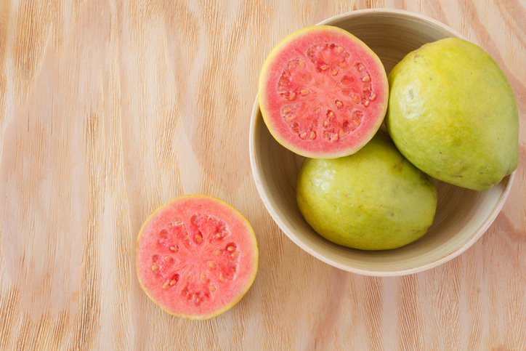

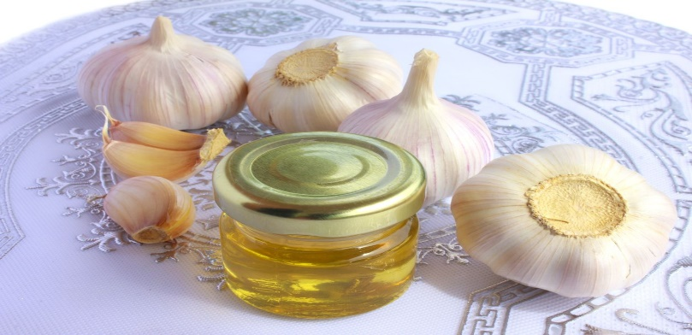Jus jambu merupakan salah satu makanan makanan yang dikenal dapat meningkatkan kekebalan tubuh. KAndungan vitamin dan mineral yang ada di dalam jus jambu biji dapat membantu pasien demam berdarah meningkatkan kekebalan tubuh dan memenuhi kebutuhan cairan.   
  
Jambu biji juga mengandung antioksidan flavonoid bernama quersentin. Quersetin berguna sebagai antiinflamasi, antioksidan dan anti karsinogenik (zat-zat yang menyebabkan kanker).   
  
4. Bawang putih

|  |
| --- |
|  |

Beberapa studi yang dilakukan oleh bawang putih telah menunjukkan bahwa bawang putih atau senyawa Allicin ini sangat efektif dalam membunuh mikroorganisme yang bertanggung jawab pada beberapa infeksi yang paling umum dan langka. Termasuk flu. Bawang putih benar-benar dapat membantu mencegah pilek dan infeksi lainnya.  
  
5. Makanan tinggi zinc

|  |
| --- |
|  |



Makanan yang mengandung zinc seperti ayam, tiram, dan kacang-kacangan, hingga gandum, dapat mengurangi risiko infeksi, menyembuhkan luka, dan membantu perkembangan sel darah putih.   
  
Anda bisa mengolah ayam dengan cara dipanggang jadi salah satu cara terbaik. Bisa juga mengolah ayam dengan campuran sayuran menjadi sup hangat.

## Pilihan makanan diet sehat

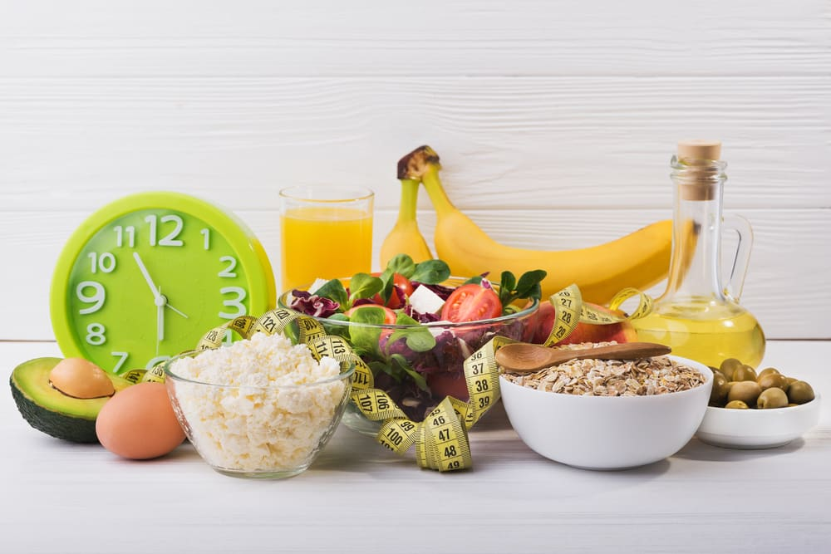

### 1. Oatmeal

Oatmeal adalah salah satu makanan sehat yang paling sering dikonsumsi saat diet. Hal ini karena oatmeal termasuk makanan yang mengandung serat tinggi dan punya indeks glikemik rendah.

Kandungan [protein](https://hellosehat.com/protein-nabati-dan-protein-hewani-manakah-yang-lebih-baik/), [magnesium](https://hellosehat.com/obat/magnesium-sulfate/), fosfor, dan vitamin B1 dalam oatmeal juga berfungsi untuk menghasilkan energi sehingga membuat Anda tetap bersemangat untuk menjalani aktivitas.

### 2. Apel

Apel merupakan salah satu buah yang paling banyak disukai orang ketika sedang diet. Buah berwarna merah atau hijau ini memang memiliki kandungan zat gizi yang baik dan mampu membantu usaha Anda dalam menurunkan timbangan berat badan.

Satu buah apel (kira-kira 100 gram) diketahui mengandung 95 kalori, yang sebagian besarnya berasal dari kandungan karbohidrat di dalamnya. Meski tinggi kalori, apel merupakan buah yang bebas lemak, natrium, dan kolesterol. Buah ini juga kaya air karena 86 persen kandungan apel adalah air.

Sementara serat yang terkandung di dalamnya adalah serat larut air yang ampuh membuat Anda tahan lapar lebih lama. Ini artinya,  Anda bisa jadikan apel sebagai selingan untuk makanan diet sehat di sela-sela waktu makan, supaya mencegah Anda mengonsumsi makanan dalam jumlah yang berlebihan.

Apel juga punya nilai indeks glikemik rendah sehingga aman bagi diabetesi yang ingin mengendalikan berat badan.

### 3. Putih telur

Biasanya putih telur dikonsumsi oleh para binaragawan sebagai menu diet sehat. Tidak seperti kuning telur, putih telur tinggi protein namun rendah lemak, sehingga sehingga cocok dijadikan sebagai makanan untuk diet Anda.

U. S.  Department of Agriculture Nutrient Data Laboratory, mengatakan dalam [SF Gate](http://healthyeating.sfgate.com/amount-protein-egg-white-6677.html) bahwa putih telur ayam mengandung protein sedikit lebih banyak daripada kuning telur. Satu porsi putih telur besar mengandung 3,6 gram protein, sementara kuning telur mengandung 2,7 gram. Meski perbedaan kandungan protein antara [kuning dan putih telur](https://hellosehat.com/hidup-sehat/manfaat-kuning-telur-dan-putih-telur/) tak begitu seberapa, yang membedakan keduanya adalah kualitasnya.

### 4. Brokoli

Brokoli bisa Anda andalkan sebagai salah satu makanan diet sehat. Hal ini karena brokoli rendah kalori namun kaya akan vitamin, serat, serta mineral. Bayangkan, satu gelas yang penuh dengan potongan brokoli hanya mengandung 30 kalori saja. Sementara untuk kandungan serat, brokoli memiliki serat sebanyak 5 gram yang dapat membantu Anda kenyang seharian.

### 5. Ikan

Selain berbagai jenis makanan yang sudah disebutkan di atas, Anda juga dapat mengonsumsi ikan sebagai makanan diet sehat. Kandungan lemak baik omega-3 dalam ikan dapat membantu Anda menurutkan berat badan, loh! Biasanya, lemak ini ada di dalam ikan perairan laut dalam seperti, salmon, tuna, san makarel.

Selain itu, sebuah penelitian yang dilakukan di Swedia mengungkapkan bahwa orang yang menu makan malamnya adalah ikan cenderung terbiasa makan lebih sedikit keesokan harinya ketimbang orang yang makan daging.

Agar manfaat ikan ini lebih optimal, sebaiknya hindari mengonsumsi ikan dengan cara digoreng.

## Rekomendasi menu diet sehat

### **Menu diet sehat 1**



**Sarapan**

* Teh atau kopi dengan gula, jangan ditambahkan susu
* Dua lembar roti gandum utuh dengan mentega

**Makan siang**

* Dada ayam panggang dengan baluran butter (mentega) atau minyak zaitun
* Sayuran rebus (seperti wortel, brokoli, jagung) dan kentang tumbuk (*mashed potato*)
* Segelas air putih

**Makan malam**

* Steak daging tanpa lemak
* Kentang tumbuk
* Segelas air putih

**Camilan**

* Apel

### **Menu diet sehat 2**



**Sarapan**

* Secangkir yogurt plain dengan madu
* Satu buah pisang
* Segelas air putih

**Makan siang**

* Salad sayur ditambah makaroni, pakai [minyak zaitun agar lebih sehat](https://hellosehat.com/memilih-salad-dressing-yang-paling-sehat/)
* Segelas air putih

**Makan malam**

* Dada ayam rebus tanpa kulit
* Setup brokoli dan kacang merah
* Segelas air putih

**Camilan**

* Granola bar

### **Menu diet sehat 3**



**Sarapan**

* Telur rebus ditambah keju

**Makan siang**

* Nasi merah
* Pepes ikan
* Tahu atau tempe rebus

**Makan malam**

* Salad sayuran tambahkan perasan jeruk lemon, jamur, dan sedikit minyak zaitun (bisa ditambahkan juga dengan potongan dada ayam atau udang dan taburan keju)
* Segelas air putih

**Camilan**

* Jus buah asli tanpa tambahan gula

# 5 Manfaat Rempah Adas yang Baik untuk Kesehatan

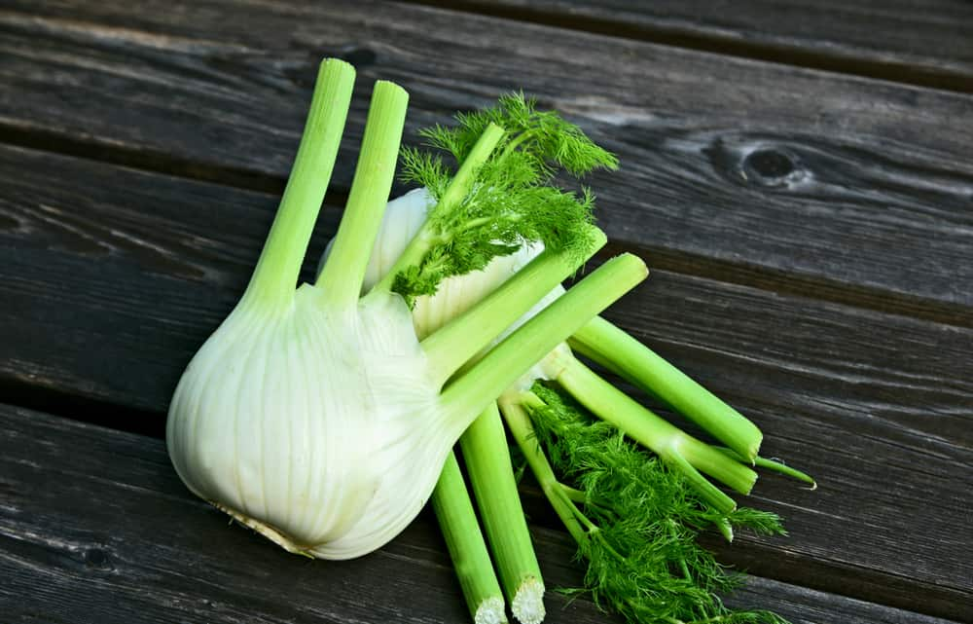

### 1. Baik untuk kesehatan jantung

Adas mengandung vitamin dan nutrisi yang baik untuk kesehatan jantung. Kandungan serat, kalium, folat, vitamin C, vitamin B-6, dan fitonutrien dalam adas, yang ditambah sedikit kolesterol baik dilaporkan dapat menjaga kesehatan jantung.

Terutama serat. Asupan serat yang mencukupi setiap hari membantu menurunkan kadar kolesterol total dalam darah sehingga mengurangi risiko penyakit jantung. Selain itu, sebuah penelitian melaporkan konsumsi rutin dari 4.069 mg kalium per hari menurunkan risiko kematian akibat penyakit jantung hingga 49 persen.

Sementara kandungan vitamin B-6 dan folat mencegah penumpukan senyawa homosistein dalam pembuluh dengan mengubahnya menjadi metionin. Penumpukan homosistein yang berlebihan dapat merusak pembuluh darah dan menyebabkan gangguan jantung.

### 2. Membantu mencegah kanker

Tidak banyak yang tahu soal manfaat adas satu ini. Adas diketahui mengandung senyawa anethole yang bersifat antikanker dan membantu melindungi tubuh dari risiko beberapa jenis kanker.

Menurut [penelitian dari Texas](https://www.ncbi.nlm.nih.gov/pubmed/22464689), anethole berpotensi membantu menghentikan dan mematikan pertumbuhan sel kanker payudara. Hal senada juga disampaikan oleh sebuah [penelitian dari Saudi Arabia](https://www.ncbi.nlm.nih.gov/pubmed/29474902).

Namun meski terlihat menjanjikan, masih diperlukan penelitian lanjutan dari manfaat adas pengobatan alternatif kanker.

### 3. Meningkatkan daya ingat

Kolin adalah senyawa dalam tanaman adas yang punya banyak manfaat. Salah satunya adalah membantu tidur lebih nyenyak, melancarkan kontraksi dan pergerakan otot, serta mempertajam daya ingat.

Selain itu, kolin juga berfungsi membantu menjaga struktur membran sel, membantu transmisi impuls saraf, membantu penyerapan lemak, dan mengurangi peradangan kronis dalam tubuh.

### 4. Baik untuk metabolisme tubuh

Selain baik untuk kesehatan jantung, vitamin B6 dalam adas juga memainkan peran penting dalam metabolisme energi.

Vitamin B6 dapat memecah karbohidrat dan protein menjadi glukosa dan asam amino. Senyawa-senyawa tersebut jika sudah dipecah bisa digunakan sebagai cadangan energi tubuh saat Anda beraktivitas.

### 5. Baik untuk kulit

Adas kaya akan vitamin C yang manfaatnya bisa anda raup maksimal ketika dikonsumsi mentah.

Vitamin C adalah antioksidan yang sangat penting untuk menghasilkan kolagen. Kombinasi dari antioksidan dan persediaan kolagen yang cukup dapat membantu mencegah kerusakan kulit akibat paparan sinar matahari serta polusi dan asap.

Vitamin C juga meningkatkan kemampuan kolagen untuk mencegah munculnya kerutan dan meningkatkan kekenyalan kulit.

# 7 Kebaikan Buah Pir untuk Kesehatan Tubuh

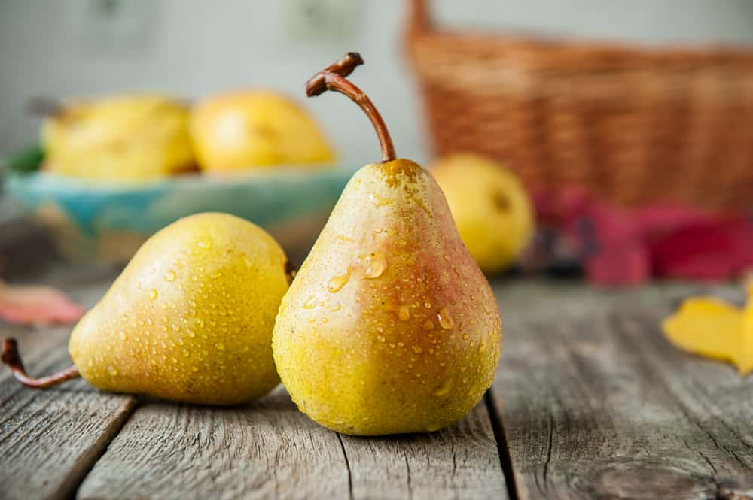

**1. Mengandung antioksidan**

Pir  memiliki efek antioksidan glutathione dan anti kanker yang baik untuk kesehatan tubuh. Glutathione adalah antioksidan yang dapat membantu mencegah kanker, [tekanan darah tinggi](https://hellosehat.com/penyakit/hipertensi-adalah-darah-tinggi/) dan stroke.

**2. Sumber vitamin C tinggi**

Untuk mendukung kekebalan tubuh yang sehat, Anda bisa mengonsumsi buah pir. Pasalnya, buah pir mengandung [vitamin C yang tinggi](https://hellosehat.com/hidup-sehat/nutrisi/buah-kandungan-tinggi-vitamin-c-selain-jeruk/). Di dalam kandungan pir, terdapat sekitar 12% kebutuhan vitamin C (asam askorbat) harian yang Anda butuhkan.

**3. Baik untuk kulit**

Selain baik untuk kesehatan organ di dalam, kandungan nutrisi vitamin C dalam manfaat buah pir ternyata juga baik untuk kulit yang menjadi bagian terluar dari tubuh Anda. Mengonsumsi vitamin C dan antioksidan tinggi seperti pir membantu meningkatkan kekebalan kulit terhadap infeksi.  Selain itu, antioksidan dalam buah ini memiliki efek anti-penuaan dan pembaharuan sel di dalam kulit.

**4. Mengandung banyak serat baik**

Pada buah pir ukuran sedang, umumnya mengandung serat sebanyak 5 gram. Makan pir bisa menjadi salah satu cara memenuhi kebutuhan serat harian tubuh Anda. Serat juga berperan penting dalam menjaga kadar gula darah yang sehat.

**5. Mencegah sembelit**

Kandungan serat pada pir cukup tinggi sehingga buah ini bagus untuk mencegah atau mengobati masalah pencernaan. Lalu, pektin di dalam manfaat buah pir juga dianggap sebagai zat diuretik alami yang memiliki efek pencahar tingkat ringan.

**6. Membantu mencegah diabetes**

Kandungan flavonoid dalam manfaat buah pir disebut-sebut menjadi kunci dalam mencegah dan mengobati diabetes. Hal ini didukung oleh sebuah penelitian dari Center for Disease Control and Prevention yang diikuti oleh lebih dari 9.600 orang dewasa berusia 25-74 selama sekitar 20 tahun.

**7. Membantu menjaga kesehatan tulang**

Manfaat buah pir lainnya adalah mengandung vitamin K dan zat boron yang dapat menjaga kesehatan tulang. Kekurangan vitamin K dapat meningkatkan risiko penyakit tulang seperti osteporosis.

Vitamin K dan nutrisi penting lainnya seperti kalsium, magnesium dan fosfor, bekerja bersama untuk mencegah kerusakan tulang. Bahkan, beberapa ahli bahkan menganggap vitamin K berpotensi sebagai nutrisi terpenting untuk melawan[osteoporosis](https://hellosehat.com/penyakit/osteoporosis/).

**Memilih buah pir yang baik**

Apabila ingin membeli pir, pilih buah pir organik yang lebih sehat dibandingkan dengan pir yang terkena semprotan pestisida. Untuk mendapatkan kandungan gizi utuh dari buah ini, beli pir segar.

Usahakan tidak membeli pir olahan seperti jus pir kemasan, sirup atau selai pir.  Produk olahan tersebut biasanya sudah dipasteurisasi, mengandung gula tambahan, dan sudah kehilangan banyak nutrisi.

Baiknya, Anda bisa buat sendiri jus pir alami alami dari buah utuh tanpa tambahan gula apapun. Ingat! Baiknya haluskan pir secara utuh. Beberapa orang gemar mengupas kulit pir. Padahal, pada kulitnya lah yang mengandung banyak kandungan antioksidan dan vitamin.

Apabila Anda mendapatkan buah pir yang masih mentah, baiknya jangan langsung dibuang. Buah ini bisa matang dalam beberapa pada suhu kamar. Tips agar pir matang lebih cepat, letakkan pir di dalam mangkuk dengan buah pisang. Ini karena pisang mengandung senyawa kimia yang bisa membuat buah lain matang cepat.

# 8 Makanan Sehat Untuk Jantung

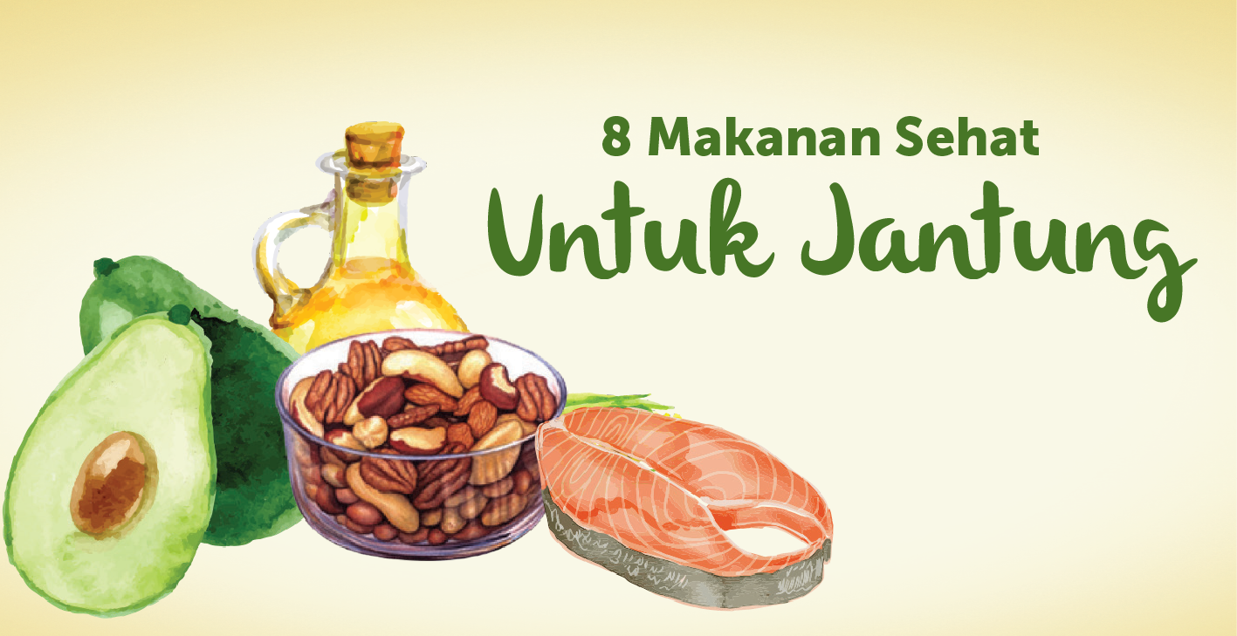

**1. Salmon**

Salmon kaya Omega-3 yang dapat membantu menjaga ritme jantung stabil, menurunkan tekanan darah dan trigliserida, seta mencegah peradangan. Selain salmon, jenis ikan lain yang baik untuk jantung antara lain tuna, mackerel, herring, trout, dan anchovies.

**2. Kacang-kacangan**

Kacang-kacangan seperti kenari dan almond kaya akan fitonutrien yang baik untuk jantung. Kacang-kacangan juga kaya serat dan merupakan antioksidan yang mampu mencegah kerusakan sel akibat paparan radikal bebas sebagai penyebab kanker, jantung, Parkinson, Alzheimer, dan penyakit berat lainnya.

**3. Biji-bijian**

Biji-bijian utuh seperti gandum, beras merah, dan jagung adalah beberapa  sumber karbohidrat yang dapat menurunkan risiko penyakit jantung. Biji-bijian sarat protein, serat, antioksidan, vitamin B, dan mineral (zat besi, zinc, dan magnesium).

**4. Oatmeal**

Kandungan serat oatmeal yang tinggi mampu membantu menyehatkan jantung, menurunkan kolesterol jahat (LDL), dan meningkatkan fungsi pencernaan. Pilih oatmeal yang teksturnya masih kasar karena kandungan gizinya masih terjaga.

**5. Berry**

Buah-buahan berry seperti blueberry, stroberi, raspberi, dan blackberry kaya   serat dan antioksidan yang mampu mengurangi terjadinya serangan jantung.

**6. Teh Hijau**

Di antara berbagai jenis minuman teh, teh hijau paling banyak memiliki manfaat. Teh hijau membantu sel-sel mengeluarkan zat flavonoids yang bekerja sebagai antioksidan dan mencegah terjadinya pembengkakan pada jaringan tubuh, sehingga tubuh pun terhindar dari pembentukan gumpalan darah yang menjadi penyebab utama serangan jantung.

**7. Minyak zaitun**

Minyak zaitun kaya antioksidan yang menyehatkan jantung. Minyak zaitun juga mampu melindungi pembuluh darah dan menurunkan kadar kolesterol. Selain diminum, tambahkan minyak zaitun pada salad, roti, atau sayuran.

**8. Alpukat**

Aplukat kaya lemak sehat yang mengurangi kolesterol jahat dan mampu membersihkan pembuluh darah sehingga risiko terkena penyakit jantung pun menurun.

**10 Makanan Sehat untuk Berat Badan Ideal**

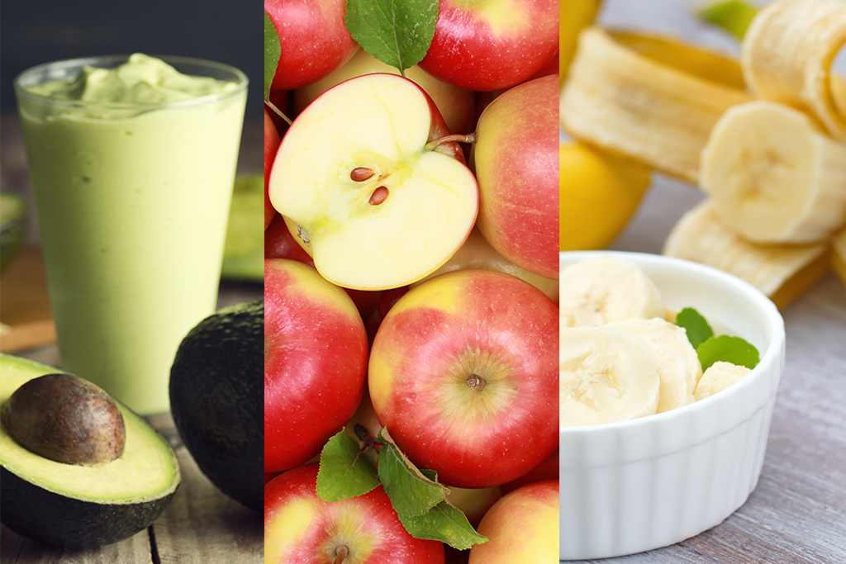

Berikut ini menu makanan sehat untuk berat badan ideal:

1. Apel

Apel adalah serat yang mudah diolah untuk memerangi kolesterol. Apel juga bagus untuk sumber vitamin C. Apel memiliki kandungan quecertin, plavanoid yang dapat mencegah penyakit kanker.

2. Kacang almond

Kacang almond kaya serat serta protein, juga bagus untuk sumber zat besi, magnesium, serta vitamin E. Konsumsi kacang almond mentah atau telah diproses untuk memperoleh hasil paling baik.

3. Bluberry

Blueberry kaya serat, vitamin C, serta antioksidan. Tipe berry yang lain dapat juga jadi pilihan yang sama bagusnya. Dimakan saat masih segar dan bagus untuk kesehatan.

4. Bayam

Bayam bermanfaat untuk rambut serta kulit lantaran kaya zat besi, magnesium, dan vitamin A serta C.

5. Kacang merah

Kacang merang mempunyai kandungan serat, protein, zat besi, fosfor, magnesium tinggi, serta beberapa vitamin dan mineral.

### **6. Brokoli**

Brokoli adalah sumber kalsium, potassium, dan vitamin A serta C. Untuk memperoleh hasil paling baik janganlah masak terlampau matang serta jauhi menggunakan saus dan keju terlalu berlebih.

### **7. Salmon**

Beberapa besar jenis ikan dan seafood adalah pilihan sehat, namun salmon adalah ikan yang paling bagus dengan kandungan protein, asam amino dan omega 3 tinggi.

### **8. Tuna**

Tuna adalah makanan rendah kalori, dan tinggi protein lainnya. Ikan tuna tanpa lemak, artinya itu rendah lemak.

Tuna populer di kalangan binaragawan dan model kebugaran yang sedang menurunkan berat badan, karena itu cara yang bagus untuk meningkatkan asupan protein sambil menjaga jumlah kalori dan lemak tetap rendah.

### **9. Alpukat**

Alpukat sangat tinggi dalam asam oleat tak jenuh tunggal, jenis lemak yang sama yang ditemukan dalam minyak zaitun. Meskipun sebagian besar lemak, alpukat juga mengandung banyak air dan serat, membuatnya kurang padat energi daripada yang Anda bayangkan.

### **10. Cabai**

Makan cabai mungkin berguna untuk diet atau menurunkan berat badan. Cabai mengandung capsaicin, suatu zat yang telah terbukti mengurangi nafsu makan dan meningkatkan pembakaran lemak dalam beberapa penelitian.

# 6 Kulit Buah dan Sayuran Ini Tinggi Khasiat, Jangan Dibuang!

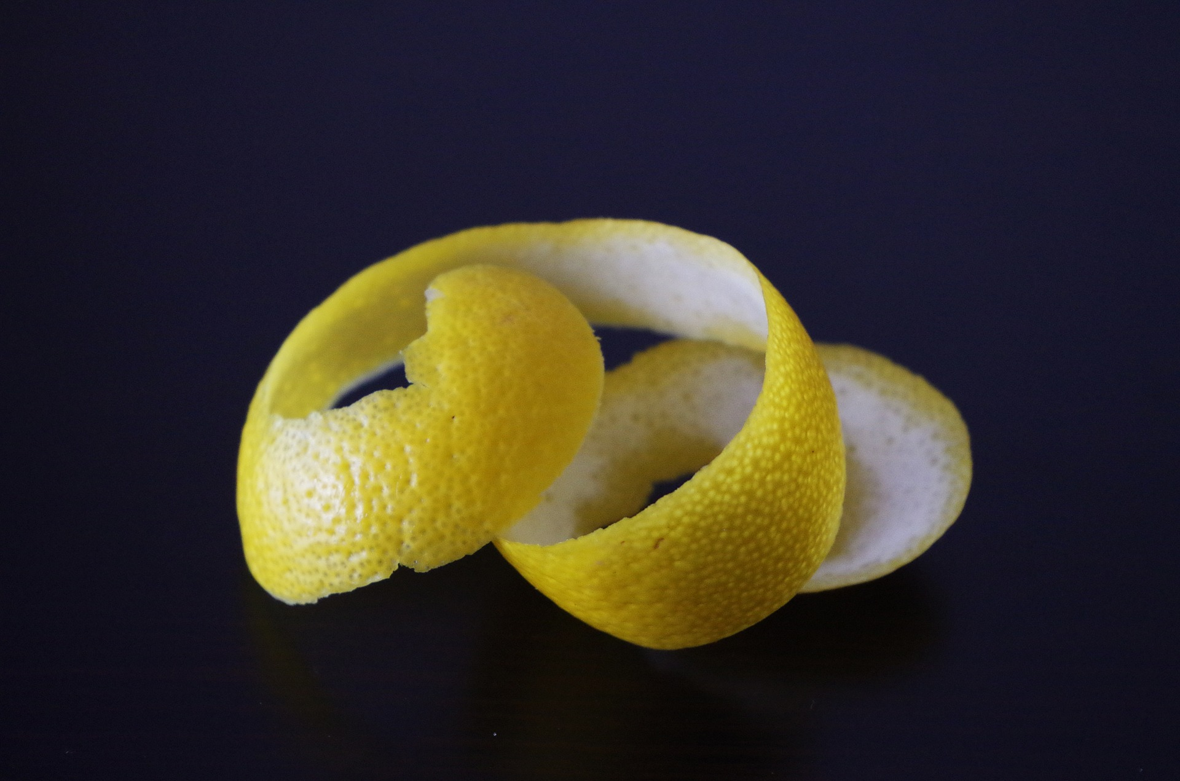

* 1. Buah jeruk

menurut sebuah penelitian yang dipublikasikan hasilnya dalam *Journal of Agriculture and Food Chemistry*, kulit jeruk memiliki kandungan antioksidan berjenis flavonoid yang sangat tinggi. Kandungan ini bisa membantu menurunkan kadar kolesterol jahat dan menjaga kadar kolesterol baik di dalam darah. Selain itu, keberadaan antioksidan ini juga bisa melawan paparan buruk radikal bebas yang bisa menyebabkan penyakit.

1. Bawang putih

Sebuah penelitian yang dilakukan di *Wakunaga Pharmaceutical*, Jepang membuktikan bahwa kulit bawang putih memiliki kandungan antioksidan berjenis fenilpropanoid yang bisa memberikan perlindungan bagi jantung dan mencegah penuaan dini.

1. Buah pisang

Di dalam kulit pisang ternyata juga terdapat kandungan lutein yang bisa menyehatkan retina. Selain itu, kandungan antioksidan seperti karotenoid bisa menurunkan risiko terkena katarak, salah satu masalah kesehatan mata yang banyak menyerang masyarakat Indonesia.

1. Buah nanas

Buah yang memiliki sensasi rasa manis, asam, dan menyegarkan ini ternyata juga memiliki kulit yang tinggi nutrisi. Sebagai contoh, kita bisa mendapatkan enzim bromelain, vitamin C, dan serat di dalamnya. Mengonsumsi kulit nanas bisa membantu mengatasi gangguan pencernaan dan masalah [perut kembung](https://doktersehat.com/flatulens-perut-kembung/).

Selain itu, enzim bromelain bisa membantu tubuh mencerna protein dan bersifat anti peradangan sehingga akan membantu tubuh mengatasi masalah demam, asam urat, dan radang sendi.

1. Buah semangka

Kulit buah semangka ternyata tinggi kandungan asam amino berjenis citrulline yang bisa membantu melebarkan pembuluh darah. Hal ini bisa membantu menurunkan tekanan darah sekaligus memperlancar sirkulasi darah. Kondisi ini tentu akan membuat jantung dan pembuluh darah menjadi semakin sehat.

1. Buah kiwi

Kulit buah kiwi tinggi kandungan flavonoid yang bisa mencegah peradangan, alergi, dan kanker. Selain itu, kandungan antioksidannya juga akan mencegah paparan bakteri penyebab datangnya gangguan pencernaan.

# 5 Menu Sarapan Sehat & Cepat Saji, Biar Gak Repot Pas Pagi-pagi!

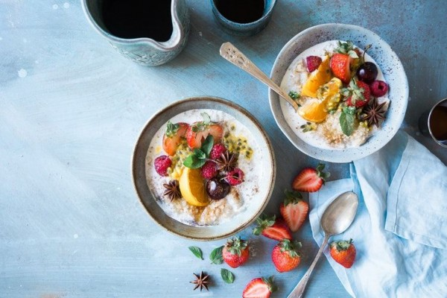

## **Konsumsi sayuran itu baik, gak salah kalau kamu pilih salad buat sarapan**

Salad sayur atau buah-buahan cukup mudah dibuat karena tinggal mencuci bersih semua bahan, kemudian memotong-motong sayur dan buahnya saja. Selanjutnya campurkan minyak zaitun, mayones atau madu sesuai dengan selera kamu. Nah kamu juga bisa menambahkan chips atau taburan kacang maupun bawang bombay nih biar lebih nikmat.

* 1. **Gak pakai ribet karena gampang banget bikinnya, oatmeal!**

Menu oatmeal ini bisa kamu sajikan dengan cepat, praktis dan mudah. Pasalnya, kamu hanya perlu menuangkan sedikit air panas atau memanaskannya sebentar saja di atas kompor. Selain cepat dan praktis, makanan berjenis oatmeal juga menyehatkan karena mengandung serat yang lumayan tinggi.

* 1. **Bagi kamu yang gak punya banyak waktu untuk sarapan, bisa memilih sandwich sebagai solusi**.

Soalnya nih, menu yang satu ini bisa kamu santap saat perjalanan menuju kantor atau sekolah. Sandwich mudah dibuat kok. Cukup siapkan bahan-bahan utama seperti telur dadar maupun goreng, tambahkan selada, tomat, bawang bombay dan saus ke dalamnya.

* 1. **Bikin omelet yang gampang dibuat dan rasanya sudah pasti enak**

Omelet atau telur dadar bisa dengan mudah dibuat. Kamu pun bisa menambahkan berbagai macam campuran di dalamnya seperti sayur, cabai, ataupun bawang agar terasa lebih enak dan gurih. Gak butuh waktu lama untuk memasak menu yang satu ini. Yang pasti kamu tetap bisa sarapan sebelum sibuk beraktivitas.

* 1. **Roti tawar jadi pilihan menu yang bisa jadi bekal ke kantor**

Banyak roti yang sudah dikemas dan tinggal dimakan, tetapi lain halnya dengan roti tawar. Memilih menu yang satu ini memungkinkanmu mengolahnya sesuai selera. Mudahnya kamu bisa menambahkan selai, keju maupun susu sesuai dengan selera. Biar lebih mantap, panggang roti tawarmu dengan menggunakan toaster.

# 9 Menu Makan Malam untuk Diet yang Bisa Anda Coba

1. Salad sayur, buah dan telur rebus

Makan malam untuk diet yang dianjurkan adalah konsumsi salad dari sayuran hijau,  alpukat, dan telur rebus. Agar lebih kaya protein, Anda bisa menambahkan kacang-kacangan.

2. Daging panggang dengan jamur

Daging panggang merupakan menu makanan berprotein yang rendah lemak. Makan malam untuk diet ini dapat dilengkapi asupan serat dan sayuran dengan menambahkan [jamur](https://doktersehat.com/manfaat-jamur-kuping/)atau brokoli.

3. Sup daging ayam dan sayuran

Mengonsumsi menu makan malam yang berkuah hangat tentu sesuatu yang nikmat apalagi saat memasuki musim dingin. Buatlah menu sup yang berisi daging ayam tanpa kulit.

4. Ikan salmon, sarden dan makarel

Beberapa ikan tersebut adalah sumber asam lemak omega-3 yang berguna bagi kesehatan jantung dan tentunya menjadikannya makan malam untuk diet yang tepat. Biasakan untuk mengonsumsi setidaknya dua porsi ikan dalam seminggu.

5. Sup ayam asparagus

Sebelum memasak sup ayam asparagus, pastikan panggang ayam dalam suhu 175 derajat Celcius selama kurang lebih 25 menit. Kemudian masukkan kaldu ayam, quinoa, dan bayam ke dalam panci dan rebus selama 15 menit hingga mendidih.

6. Biji-bijian utuh atau kacang-kacangan

Karbohidrat adalah sumber energi utama pada tubuh. Karbohidrat yang baik untuk makan malam untuk diet adalah yang terbuat dari kacangan-kacangan, biji-bijian, sayur dan buah. Sementara karbohidrat yang harus Anda batasi untuk makan malam adalah minuman bersoda, permen, keripik, kue manis dan nasi.

7. Tahu dan tempe

Menu makan malam untuk diet yang mudah Anda dapatkan adalah tahu dan tempe. Kedua makanan tersebut mengandung asupan protein dalam jumlah yang cukup. Selain tahu dan tempe, protein juga dapat ditemukan pada keju, kedelai, dan daging ungags.

8. Capcay

Variasi makan malam untuk diet lainnya yang bisa Anda coba yaitu 140 gram salmon panggang ditaburi daun seledri dan bawang. Anda juga bisa menyajikan dengan 125 gram brokoli kukus, dan kacang almond. Setelah itu, Akhiri makan malam dengan susu tanpa lemak (250 ml).

9. Cokelat hitam

Jika Anda bingung menentukan makan malam untuk diet, Anda bisa mengonsumsi sepotong cokelat hitam. Selain menjadi makan malam diet yang baik, cokelat hitam membantu menangkal stres, di mana efek lanjutnya adalah mencegah Anda untuk mengonsumsi makanan secara berlebihan.

# 

**5 Makanan yang Bisa Menghilangkan Racun dalam Tubuh**

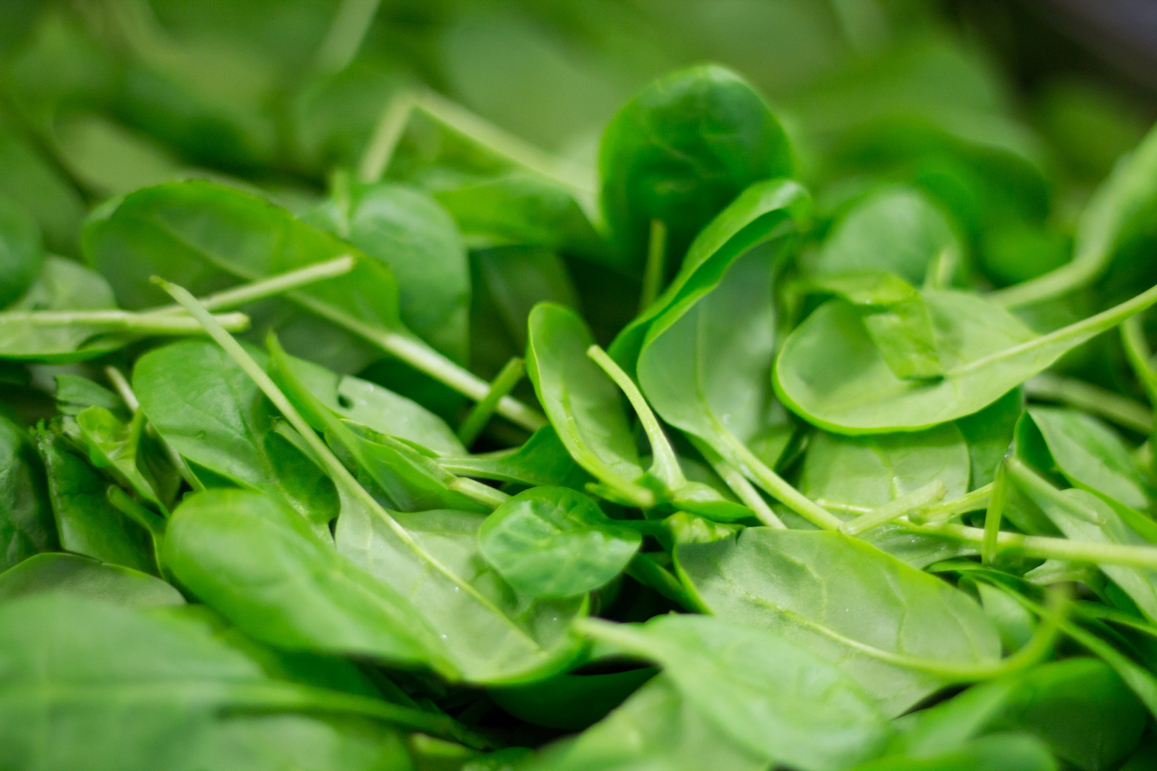

1. **Bayam**

Bayam bisa mengobati anemia, meningkatkan metabolisme dan kekebalan tubuh, serta membuat tulang lebih kuat, dan lainnya. Bayam juga dapat mendetoksifikasi seluruh tubuh dengan membuang racun berbahaya di dalam tubuh kita.

1. **Jeruk**

Satu buah jeruk atau segelas besar jus jeruk tanpa campuran bahan pemanis bisa meningkatkan kesehatan kita. Komponen vitamin C dalam jeruk mampu membunuh kuman dan membuang racun dari tubuh secara efektif.

Anda juga bisa mengonsumsi jeruk bali saat sarapan pagi untuk membersihkan sistem pencernaan dan sistem peredaran darah Jeruk bali juga bisa menjaga lingkar pinggang tetap langsing serta [mendetoksifikasi](https://www.liputan6.com/lifestyle/read/3938775/6-alasan-anda-harus-makan-bawang-putih-setiap-hari) tubuh.

1. **Avokad**

Avokad mengandung Asam lemak omega-3 dapat melumasi dinding usus besar dengan baik, untuk membuat racun keluar dari tubuh lebih mudah. Avokad bisa jadi pilihan pas untuk detoksifikasi tubuh.

1. **Bawang Putih**

Banyak makanan yang menggunakan bawang putih sebagai salah satu bumbu. Bawang putih ternyata bisa mencegah penyakit berbahaya dan kandungan nutrisinya bisa membersihkan racun di dalam tubuh. Senyawa allicin dalam bawang putih dapat menyaring racun sehingga membuat tubuh tetap aman dan sehat.

1. **Brokoli**

Kalau Anda tak suka sayuran, terutama brokoli, sebaiknya berpikir ulang lagi. Brokoli adalah makanan terbaik untuk mengusir racun dari dalam tubuh, karena antioksidannya tinggi.

**Resep Dessert Anti-Diabetes: Mangkuk Buah Persik Yogurt**

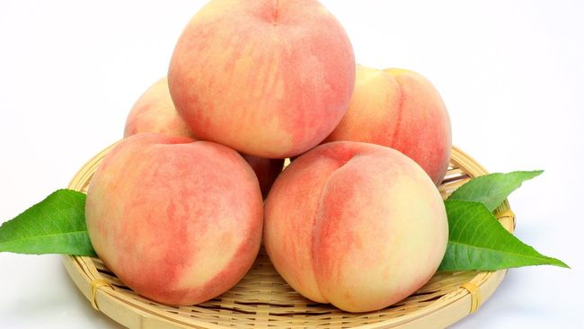

Buah-buahan bisa jadi menu makanan penutup yang menyegarkan, mengenyangkan, dan sehat. Namun kalau dimakan begitu saja atau sekadar dijus pasti sudah bosan.   
  
Anda bisa berkreasi dengan berbagai cara untuk membuat waktu berbuka puasa dengan buah jadi lebih seru dan menyenangkan. Selain itu, konsumsi buah juga bermanfaat untuk para diabetesi alias penderita diabetes. Berikut ini [resepnya](https://www.cnnindonesia.com/gaya-hidup/fokus/buku-resep-praktis-cnn-indonesia-4250/all) untuk Anda.

**Mangkuk Buah Persik Yogurt**  
  
**Bahan:**  
1 cangkir yogurt Yunani polos bebas lemak  
1 sdt madu  
1/4 sdt ekstrak vanila  
1 buah persik besar yang dibelah dua  
2 sdm kacang almond  
20 daun mint  
   
**Bahan:**  
1. Aduk yogurt, madu, dan vanila dalam mangkuk kecil.  
2. Sediakan buah persih yang telah dibagi dua.  
3. Tumpahkan bagian atas buah dengan campuran yogurt, madu, dan vanila.  
4. Hias dengan potongan almond dan daun mint.  
5. Sajikan sebagai menu berbuka puasa.

# Mengenal Sriracha, Saus yang Rasa Pedasnya Mendunia



Setiap negara dipastikan memiliki cita rasa [**kuliner**](https://www.cnnindonesia.com/tag/kuliner)tersendiri. Tengok saja Sriracha, [**saus**](https://www.cnnindonesia.com/tag/saus) legendaris asal [**Amerika Serikat.**](https://www.cnnindonesia.com/tag/amerika-serikat)  
  
Meski menjadi saus legendaris di Negeri Uwak Sam, namun Sriracha tak murni berasal dari AS. Saus ini merupakan mahakarya seorang imigran China-Vietnam, David Tram, yang diciptakan pada 1980 silam.  
  
Mengutip SCMP, saus yang telah meraup untung hingga US$80 miliar itu mulanya hanya tersebar di negara bagian California. Seiring berjalannya waktu, saus Sriracha telah berkembang pesat hingga mendunia.

Sriracha dikenal karena rasa pedas yang 'menikam' dan aroma bawang putihnya yang menyengat. Bau cabai dalam ruang penggilingan begitu tak tertahankan. Beberapa orang bahkan mengaku kesulitan bernapas akibatnya.  
  
Tapi, itu-lah yang menjadi ciri khas Sriracha. Cita rasa pedas yang menggila. Sebanyak 45 juta kilogram cabai ditumbuk setiap tahun untuk menghasilkan saus pedas tersebut.

# Makanan Ajaib Pencegah Pikun

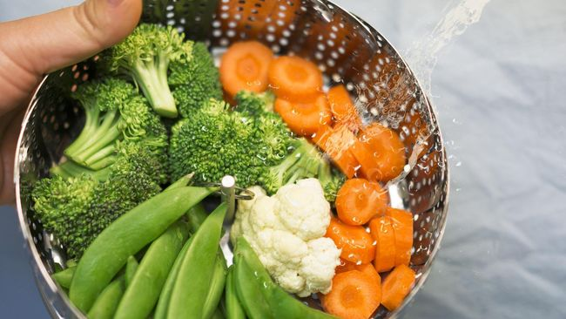

Berikut beberapa makanan yang dapat mengurangi pikun.  
  
  
**1. Buah beri**  
Ragam jenis buah beri seperti stroberi, blueberry, dan buah acai memiliki banyak manfaat bagi otak. Beberapa penelitian bahkan menunjukkan buah-buah beri ini dapat meningkatkan memori pada anak berusia 8-10 tahun dan orang dewasa.

**2. Kopi**  
Kafein dan kopi juga disebut memberi manfaat bagi fungsi kognitif termasuk mengingat yang dilakukan oleh otak. Kopi juga dapat mengurangi risiko perkembangan gangguan kognitif menjadi demensia.

**3. Sayuran hijau**  
Sayuran hijau kaya akan vitamin yang memacu peningkatan fungsi otak. Sebuah penelitian pada orang berusia 58-99 tahun menunjukkan konsumsi kangkung dapat membuat usia kognitif mereka 11 tahun lebih muda.

**4. Kacang**  
Konsumsi kacang-kacangan juga dapat mengurangi risiko pikun. Riset menunjukkan kacang-kacangan dapat meningkatkan ingatan dan mengingat pada orang dengan fungsi kognitif normal.   
  
Pada orang yang sudah memiliki penyakit Alzheimer, kacang-kacangan juga terbukti dapat meningkatkan daya ingat mereka.  
  
**5. Ikan**  
Kandungan asam lemak omega 3 yang ditemukan pada beberapa jenis ikan juga baik untuk kesehatan otak. Asam lemak omega 3 ini dapat menunjang ingatan dan fungsi kognitif.  
  
Asam lemak ini dapat ditemukan pada ikan salmon, tuna, dan sarden.  
  
**6. Kayu manis**  
Kayu manis dapat meningkatkan kemampuan otak membersihkan diri dari penumpukan protein yang disebut berhubungan dengan Alzheimer.   
  
Kayu manis juga dapat meningkatkan daya ingat. Studi bahkan menunjukkan hanya dengan mencium bau kayu manis saja dapat meningkatkan ingatan. Kayu manis juga memiliki manfaat antioksidan dan antiinflamasi yang baik untuk otak dan tubuh

# Ini 5 Menu Sehat Buat Penderita Darah Tinggi

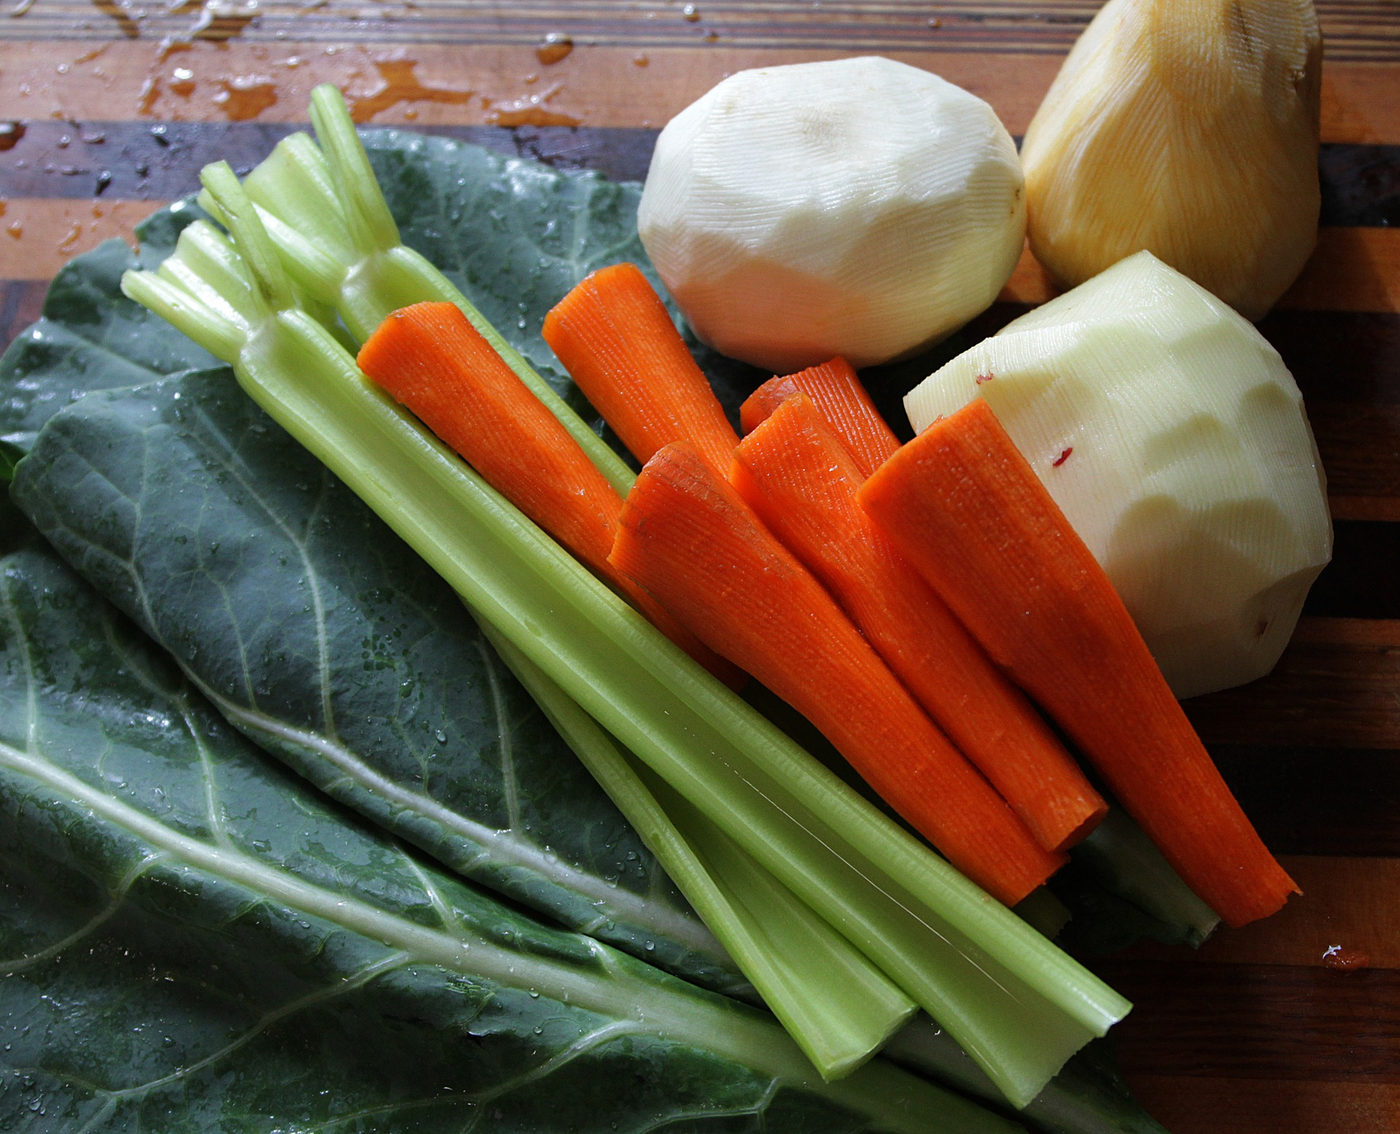

## **1. Sayur bayam jagung**

Sayur bayam adalah makanan penurun darah tinggi yang wajib kamu santap. Ada dua nutrisi penting yang ada di dalamnya: [serat](https://www.moneysmart.id/murah-5-menu-makan-malam-sehat-dibikin-cuma-50-ribu/) dan kalium. Kedua nutrisi itu emang mampu menurunkan tekanan darah tinggi.

## **2. Sup Seledri Kentang**

Seledri juga merupakan salah satu makanan penurun darah tinggi. Biasanya sih digunakan buat pelengkap bakso atau sup.

## **3. Sayur Labu Siam**

Menu makanan penurun darah tinggi ketiga adalah sayur labu siam atau bisa juga disebut sayur jepan. Labu siam kaya [kalium](https://www.moneysmart.id/usaha-modal-kecil-5-ide-jajanan-sehat-yang-cerah-usai-lebaran/), itulah sebabnya kenapa makanan ini bisa menurunkan darah tinggi.

## **4. Nasi Goreng Mengkudu**

Kalau nasi goreng kambing, otomatis gak disarankan buat penderita darah tinggi. Lantas gimana dengan nasi goreng mengkudu? Mengkudu ini emang sering disebut-sebut sebagai obat hipertensi. Gak salah dong kalau dijadikan nasgor.

## **5. Ceker Ayam Masak Manis**

Zat kolagen di bagian kaki ayam bisa menurunkan hipertensi. Itu sebabnya kenapa ceker ayam bisa jadi salah satu menu makanan penurun darah tinggi.

# Makanan Probiotik Sehat Untuk Pencernaan

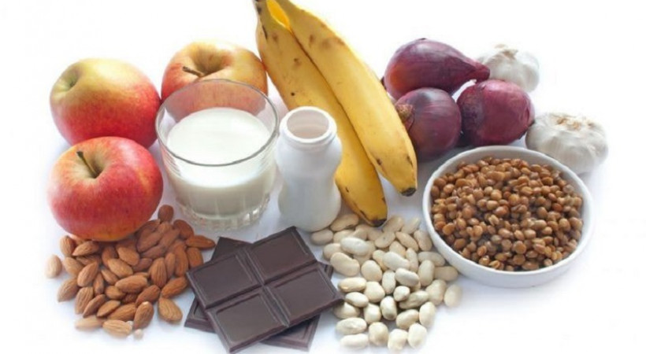

Di dalam tubuh kita terdapat berbagai jenis bakteri, berupa bakteri baik dan buruk. Bakteri baik adalah bakteri yang dapat menjaga usus tetap sehat, yang didapat dari makanan probiotik.

Menurut guru besar pangan dan gizi Institut Pertanian Bogor, Prof. Ali Khomsan, probiotik merupakan organisme hidup yang memiliki banyak manfaat kesehatan ketika dikonsumsi.

“Makanan probiotik memberikan bakteri baik untuk pencernaan kita sehingga baik untuk dikonsumsi,” ungkap Prof. Ali kepada Genpi.co, Senin (8/4).

Terdapat beberapa makanan yang merupakan sumber probiotik. Diantaranya  adalah yoghurt, keju mentah yang kaya protein, kentang dingin, pisang mentah, coklat hitam dan bawang putih.

Selain itu, juga ada beberapa makanan olahan yang bisa menjadi sumber probiotik. Yang pertama adalah asinan zaitun, yang dibuat dari acar zaitun yang dikalengkan atau disimpan di larutan garam atau cuka. Makanan sumber probiotik yang kedua adalah sauerkraut, berupa hidangan kubis yang difermentasi.

Meski demikian, terdapat beberapa hal yang harus diperhatikan saat mengkonsumsi makanan probiotik. Karena jika tidak sesuai aturan, bisa mengakibatkan efek buruk terhadap pencernaan. Makanan mengandung probiotik sebaiknya dikonsumsi dalam keadaan dingin dan dismpan di dalam kulkas.

“Pemanasan makanan probiotik (seperti susu probiotik) harus memperhatikan anjuran di wadah agar bakterinya tidak mati. Kalo makanan tersebut berupa makanan dingin maka tidak ada kekhawatiran rusak,” kata Prof. Ali.

Lima Menu Makanan yang Cocok untuk Makan Siang



* Nasi padang

Kalau menu ini memang tepat buat makan siang guys. Apalagi buat kamu yang mau makan kenyang, murah, dan juga lezat, semua ada di nasi padang. Nasi yang dicampur dengan beragam kuah santan, sayur nagka, lalapan daun singkong serta lauk seperti rendang, telur padang, hingga gulai otak dijamin bikin santap siangmu makin nikmat.

* Ayam goreng

Menu klasik yang satu ini juga gak boleh ketinggalan buat kamu guys. Renyahnya ayam goreng bumbu kuning, pedasnya sambal ulek, tahu dan tempe yang gurih, serta lalapan bikin orang gak bakal berhenti ngunyah sampai jam makan siang usai. Kamu juga bisa memilih antara nasi putih biasa atau nasi uduk sesuai selera.

* Bakso

Siapa yang gak akan keluar waktu ada tukang bakso? Yap, santapan berkuah yang satu ini emang jadi salah satu jajanan favorit di Indonesia. Biasanya, pecinta bakso terbagi menjadi dua nih, yakni yang suka bakso isi telur dengan bakso isi urat. Saking enaknya bakso sampai- sampai mantan presiden Amerika Barrack Obama ketagihan loh guys.

* Gado-gado

Buat yang mencari alternatif makan siang yang lebih sehat, gado-gado bisa jadi pilihan. Selain menyehatkan karena terdiri dari kombinasi beragam sayuran, rasanya juga enak. Campuran bumbu kacang dengan sayuran membuat gado-gado gak bosen disantap. Apalagi jika ditambah dengan lontong dan kerupuk.

* Nasi goreng

Tahu gak sih nasi goreng juga cocok buat makan siang. Di Indonesia sendiri nasi goreng adalah salah satu menu favorit. Kamu bisa menemukannya di pinggir jalan hingga di restoran mahal sekalipun. Penyajiannya yang sederhana dan simpel bisa jadi pilihan praktis buat kamu santap saat jam istirahat. Variannya juga macam-macam, mulai dari nasi goreng telur, ayam, kambing, hingga seafood.

# Kiat Jadi Morning Person



**1.     Pertahankan jadwal tidur yang konsisten**

Ini akan membantu otak kita memahami kapan untuk tidur dan bangun. Jadi cobalah membuat jadwal tidur yang konsisten dan bisa Anda tepati. Setel jam internal atau sirkadian Anda di siang hari dan non aktifkan pada malam hari.

**2.     Stop minum kafein setelah jam 4 sore**

Kopi dan stimulan lainnya seperti teh dan cokelat dapat mengacaukan jam internal Anda. Jika belum terbiasa, minumlah kopi tanpa kafein setidaknya 5 jam sebelum tidur.

**3.     Ngemil pistachio dan ceri**

Jika Anda suka ngemil, coba pistachio dan ceri yang bermanfaat  untuk menginduksi tidur, berkat nutrisi seperti vitamin B6 dan magnesium. Mereka berkontribusi pada produksi melatonin, hormon pengatur tidur.

**4.     Jangan terlambat makan malam**

Beri jeda waktu minimal satu jam sebelum tidur malam. Kurang dari satu jam dari makan malam bisa membuat Anda terjaga di malam hari. Jadi usahakan jangan terlambat makan malam agar terhindar dari refluks.

**5.     Batasi minuman keras**

Memang benar bahwa segelas anggur merah dapat membuat kelopak mata Anda terasa berat, tetapi Anda tidak akan merasa lebih segar saat bangun. Alkohol mengganggu tidur secara signifikan, menghasilkan keadaan fragmentasi dan kurang tidur.

**6.     Atur agenda di malam sebelumnya**

Jadikan jadikan pagi hari sebagai awal memulai stres Anda. Atur semua keperluan pada esok hari sebelum tidur malam, sehingga Anda akan satai dan tidak buru-buru.

**7.     Siapkan sarapan**

Pikirkan juga menu sarapan untuk esok hari, sehingga begitu bangun Anda tahu apa yang harus disiapkan. Boleh juga sarapan yang praktis langsung makan seperti overnight oatmeal. Jangan lupa tambahkan 2 scoop Hi Protein untuk membuat Anda berenergi dan semangat.

**8.     Bangun dan mandi cahaya**

Sinar matahari pagi sangat baik untuk kesehatan Anda, karena bermanfaat untuk meningkatkan kewaspadaan dan jam sirkadian internal kita.

# Kunci Hidup Sehat



**1. Perbanyak konsumsi air putih**

Sepertinya sepele, namun tak sedikit yang tidak bisa melakukannya. Padahal minum air putih sangatlah mudah dan murah. Jika Anda sering lupa minum air putih, coba buatlah jadwal misalnya per 2 jam minum air putih segelas. Atau ambil tempat minum yang besar agar Anda tak bolak-balik ke pantry untuk mengisi ulang.

**2. Tidur yang cukup**

Saat tidur tubuh beristirahat dan melakukan proses regenerasi. Buatlah pola tidur yang tetap, misalnya menjadwalkan jam 11 malam waktunya tidur, dan pastikan Anda sudah makan malam dengan porsi yang cukup.

**3. Kelola stres**

Stres memang tak bisa dihindarkan dari kehidupan sehari-hari. Namun Anda bisa mengelolanya karena stres bisa menjadi sumber munculnya berbagai gangguan kesehatan. Lakukan kegiatan yang menenangkan seperti yoga atau meditasi.

**4. Berolahraga Teratur**

Lakukan olahraga secara rutin biarpun cuma sebentar. Rutinitas ini akan memberi manfaat yang besar. Anda bisa meminimalkan risiko terserang penyakit, kepadatan tulang lebih tinggi, dan badan pun lebih enerjik!

**5. Perbanyak makan buah dan sayur**

Sayur dan buah-buahan sangat penting untuk kesehatan Anda, karena mengandung antioksidan, vitamin, dan fitonutrisi yang dibutuhkan tubuh. Pilih buah dan sayuran berwarna cerah karena biasanya memiliki antioksidan yang tinggi.

# 5 Alasan Tak Boleh Melewatkan Sarapan Pagi Ini

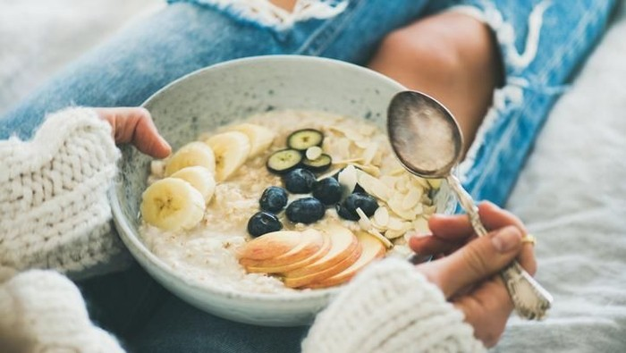

**1. Sarapan bisa menyeimbangkan gula darah**  
  
Makan di pagi hari membantu tubuh memecah glukosa dengan lebih baik. Faktanya, kamu bisa menghindari fluktuasi glukosa sepanjang hari dengan makan buah-buahan atau makanan yang berprotein tinggi dalam waktu dua jam setelah bangun tidur.  
  
**2. Menjaga metabolisme tubuh**  
  
Sarapan menjadikan metabolisme dalam tubuh bekerja lebih awal dalam membantu membakar kalori sepanjang hari. Melewatkan sarapan bahkan membuat tubuh menghemat pembakaran yang membuat tubuh cenderung memiliki kalori yang menumpuk.  
  
**3. Meningkatkan kesehatan jantung**  
  
Orang yang melewatkan sarapan cenderung menambah berat badan ekstra. Pertambahan berat badan berkontribusi terhadap kolesterol tinggi dan tekanan darah tinggi, yang dapat berkontribusi pada penyakit jantung.   
  
Tentu saja, apa yang kamu makan sama pentingnya. Pastikan utnyuk mengonsumsi buah-buahan, makanan yang seimbang, sayuran hijau dan makanan yang mengandung serat tinggi.  
  
**4. Membantu fungsi otak**  
  
Sarapan di pagi hari benar-benar akan membantu kesehatan otak. Kadar glukosa yang stabil dapat membantu kemampuan otak untuk fokus, berpikir cerdas dan memproses informasi dengan baik.  
  
**5. Meningkatkan energi**  
  
Sarapan memberi energi pada tubuh. Orang-orang yang makan sarapan menunjukkan peningkatan aktivitas fisik sepanjang pagi mereka daripada mereka yang melewatkannya. Aktivitas ini dapat membantu mencegah kenaikan berat badan dan kelelahan.

# Demi Kesehatan, Berapa Batas Aman Minum Kopi dalam Sehari?



**Batas aman minum kopi dalam sehari**

Sebuah studi yang diterbitkan dalam jurnal medis “*New England Journal of Medicine*” pada tahun 2012 mengamati 402.260 partisipan dengan usia 50-71 tahun. Studi tersebut menunjukkan hubungan antara konsumsi kopi dan risiko kematian dalam periode studi selama 12-13 tahun.

Kopi yang diminum dalam sehari juga dikelompokkan, yaitu mulai dari 0-6 cangkir per hari. Hasil studi menunjukkan, risiko kematian terendah berada pada 4-5 cangkir per hari.

Ada pula dua studi serupa lainnya, yang menemukan bahwa 4-5 cangkir kopi memiliki risiko kematian terendah selama periode penelitian. Sehingga, mengacu pada data dan fakta dari studi-studi tersebut, 4-5 cangkir per hari adalah jumlah yang ideal bagi para penikmat kopi.

Menurut *European Food Safety Authority*, batas aman konsumsi kafein bagi orang dewasa tanpa riwayat penyakit tertentu adalah 400 mg per hari. Jumlah ini setara dengan 4 cangkir kopi, 10 kaleng minuman bersoda, atau 2 kaleng minuman berenergi.

Jumlah tersebut aman untuk orang dewasa dengan berat badan normal. Namun, bila Anda termasuk dalam kategori berat badan kurang, maka jumlah kafein yang bisa Anda konsumsi lebih kecil dari itu.

Wanita hamil dan menyusui memiliki batas aman yang berbeda. Jumlah kafein yang aman adalah adalah 200 mg per hari atau setara dengan 2 cangkir kopi. Sementara itu, anak-anak tidak disarankan [minum kopi](https://www.klikdokter.com/info-sehat/read/3621085/4-cara-bikin-kebiasaan-minum-kopi-jadi-lebih-sehat) sama sekali karena akan mengganggu pola tidurnya, sehingga tumbuh kembangnya bisa terganggu.

# Kunci Diet Sehat

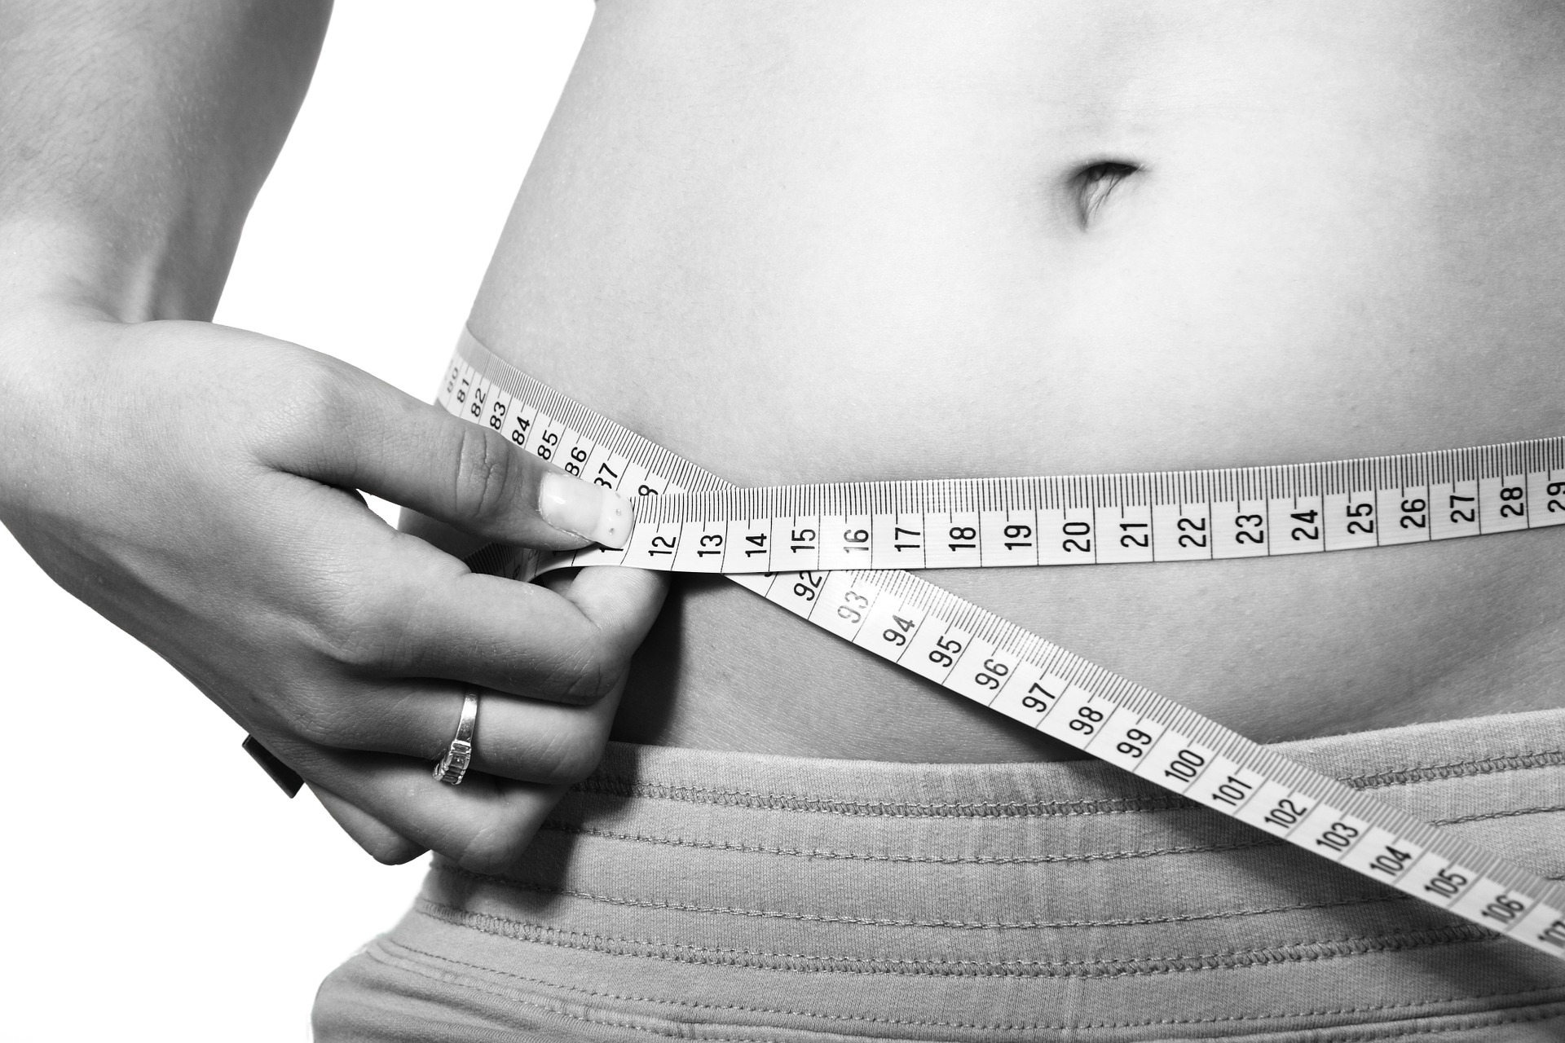

Diet yang baik seharusnya tak hanya menurunkan berat badan saja, namun harus disertai “garansi” agar hasilnya bertahan lama. Jika tidak, maka berat badan ideal hanya sesaat saja dirasakan.

**Alasan Anda harus mencoba BodyKey Program**

√  Semua produk Nutrilite yang disarankan untuk program BodyKey telah melalui riset dan terbukti secara ilmiah mampu membantu mengelola berat badan.

√  Anda akan memiliki program diet yang sesuai dengan gaya hidup yang Anda sedang jalani dengan melakukan tes lewat BodyKey Personalised Assesment.

√  Pendampingan dan pelatihan penuh selama 24/7 (dua puluh empat jam setiap hari) dengan menggunakan aplikasi BodyKey Mobile.

√  Salah satu piranti untuk menerapkan program BodyKey ini, inBodyWATCH, telah memenangkan 2017 CES Innovations Award-Winning pada 2017 karena keunggulannya dalam mengukur komposisi tubuh.

**Cara Kerja Program BodyKey**

**1. Mengetahui kondisi tubuh Anda**

Mengetahui kondisi dan komposisi tubuh melalui InBodyWATCH untuk memulai diet dan membantu meningkatkan kebugaran Anda.

**2. Mengetahui kendala Anda**

*Bodykey Personalised Assesment* membantu mengevaluasi aktivitas Anda selama ini dan memberikan rekomendasi aktivitas sehat yang efektif membantu program diet Anda

**3. Mengetahui apa saja yang perlu diubah**

Aplikasi Bodykey akan mendampingi selama 24/7 untuk menunjukkan apa saja yang perlu diubah dan dilakukan untuk mencapai tubuh ideal. Bahkan ada fitur “cheer” untuk memberikan semangat dan bisa dibagikan ke grup.

OLAHRAGA RUTIN, KOK TAMBAH GENDUT

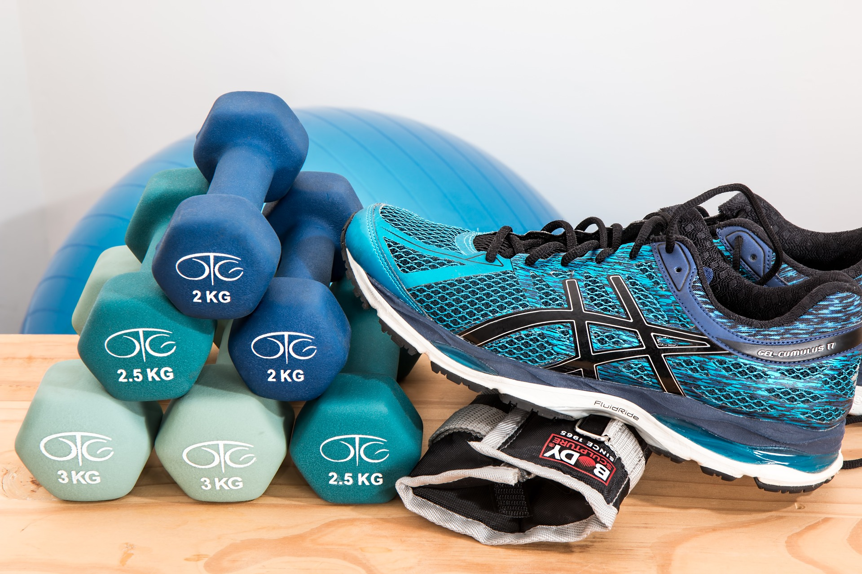

Berolahraga sangat bermanfaat menurunkan berat badan dan menjaga kesehatan tubuh. Namun, ternyata berolahraga secara berlebihan dan tidak memiliki istirahat yang cukup malah dapat mempersulit proses penurunan berat badan.

Kenaikan berat badan dipengaruhi oleh beberapa aspek, begitu pula dengan penurunan berat badan. Beberapa aspek yang dapat mempengaruhi penurunan berat badan seperti pemilihan makanan, tingkat aktifitas fisik, genetik dan usia. Stress juga dapat mempengaruhi penurunan berat badan dan olahraga yang berlebihan meningkatkan hormon yang berkaitan dengan stress. Hal tersebut dapat membuat penurunan berat badan lebih sulit.

**Stress VS Berat Badan**  
Aktifitas fisik yang berlebihan dapat meningkatkan kadar hormon kortisol (hormone yang terbentuk jika mengalami stress). Peningkatan hormone kortisol dapat menyebabkan beberapa hal seperti:

* Penambahan berat badan
* Gangguan tidur
* Peningkatan peradangan
* Kelebihan lemak pada perut (termasuk pada orang kurus)

Kadar hormone kortisol yang meningkat akan mendorong timbulnya rasa lapar atau mengidam, sehingga peningkatan kortisol secara kronis dapat menyebabkan penambahan berat badan atau memperlambat penurunan berat badan.  
Ada beberapa langkah dapat dilakukan untuk mencegah stress yang berkaitan dengan kenaikan berat badan:

* Mengatur jadwal aktifitas fisik yang dilakukan
* Memberikan waktu untuk tubuh beristirahat diantara jadwal berolahraga
* Menambahkan jadwal yoga atau meditasi

**Pemilihan Makanan**  
Pola makan adalah salah satu faktor terpenting dalam usaha menjaga atau menurunkan berat badan. Melakukan penyesuaian pada pola makan juga bermanfaat meningkatkan kesehatan dan mendorong penurunan berat badan. Pilihlah makanan yang kaya protein, sayuran atau yang berserat tinggi, dan lemak sehat**.**

**Peningkatan Massa Otot**  
Hasil dari aktifitas fisik yang rutin, salah satunya adalah pembentukan massa otot. Hal ini dapat menyebabkan peningkatan berat badan. Namun, ketika sudah memasuki bulan ketiga berolahraga rutin maka biasanya berat badan akan menurun atau stabil.

***Perimenopause***  
Masa transisi sebelum menopause yang umumnya terjadi diusia sekitar pertengahan 40 tahun atau lebih awal. Penelitian menyatakan bahwa selama masa transisi tersebut dapat meningkatkan hormone yang menyebabkan peningkatan berat badan, terutama pada perut.

**Tips Menyamil**  
Jika mengidam makanan atau memiliki keinginan nyamil yang tinggi dapat meningkatkan berat badan. Berikut beberapa cara sederhana dan efektif agar berat badan tetap terjaga:

* Memastikan makanan cukup dengan asupan kalori. Kekurangan kalori saat jadwal makan dapat menimbulkan rasa ingin menyamil di malam hari.
* Menjaga asupan cairan. Konsumsi sepanjang hari dapat membantu mengurangi keinginan untuk menyamil.
* Meningkatkan asupan protein. Tambahkan asupan protein berkualitas tinggi, seperti telur, kacang, ayam atau tahu ke dalam pola makan dan camilan.
* Memiliki tidur yang cukup. Kurang tidur dapat meningkatkan kadar kortisol yang dapat meningkatkan timbulnya rasa lapar.

Berolahraga sangat penting bagi kesehatan, namun seseorang dengan kondisi medis tertentu perlu berkonsultasi dengan dokter terlebih dahulu. Hal ini bertujuan agar porsi dan jenis olahraga sesuai dengan kebutuhan tubuh.

JAGA KEBERSIHAN WAJAH DENGAN TEPAT



Kebersihan wajah dimulai dengan membersihkan riasan hingga minyak berlebihan. Banyak pertanyaan tentang membersihkan wajah seperti ketika dirumah seharian, apakah perlu membersihkan wajah? Membersihkan wajah tetap harus dilakukan setiap hari tanpa melihat jenis kulit, tekstur kulit, kegiatan atau kondisi saat itu.

**Cara Tepat Membersihkan Wajah**  
Cara membersihkan atau mencuci wajah memiliki peran penting dalam menjaga kesehatan kulit dan penampilan. Berikut beberapa tips untuk membantu menjaga wajah tetap sehat

* Menggunakan produk pembersih yang lembut dan tidak mengandung alcohol serta sesuaikan dengan jenis kulit.
* Basuh wajah dengan menggunakan air hangat dan menggunakan jari untuk mengoleskan sabun wajah. Hindari penggunaan waslap, spon atau benda lain karena beresiko tinggi mengiritasi kulit
* Hindari menggosok wajah karena dapat mengiritasi kulit
* Bilas dengan air hangat dan keringkan dengan handuk yang lembut
* Oleskan pelembab setelah itu jika kulit terasa kering. Oleskan secara lembut saat mengoleskan krim terutama pada bagian sekitar mata.
* Batasi mencuci wajah anda, yaitu dua kali sehari dan setelah berkeringat. Cuci wajah anda wajib saat pagi dan malam hari, serta setelah berkeringat.

4 TIPS MENJAGA KESEHATAN PENCERNAAN ANAK



Kesehatan pencernaan anak merupakan salah satu hal penting yang perlu diperhatikan pada anak. Umumnya orang tua senang jika anak banyak makan atau suka makan, tetapi tidak dapat memberikan makanan dengan komposisi gizi yang seimbang untuk anak. Menjaga kesehatan pencernaan sama pentingnya dengan menjaga daya tahan tubuh anak. Tiga kunci penting yang dapat menjaga kesehatan pencernaan anak adalah serat, cairan dan olahraga.

*Makanan Tinggi Serat*  
Sudah menjadi hal umum jika serat sangat bermanfaat untuk kesehatan pencernaan. Serat bekerja didalam tubuh untuk melancarkan proses pembuangan kotoran. Kebutuhan serat pada anak-anak berbeda dengan orang dewasa. Anak dengan usia 1-3 tahun membutuhkan sekitar 19 gram serat per hari dan anak usia 4-8 tahun membutuhkan asupan serat 25 gram serat per hari. Makanan dianggap mengandung tinggi serat jika memiliki kandungan 3-5 gram dalam satu porsi. Berikut beberapa makanna yang memiliki kandungan tinggi serat:

* Buah-buahan
* Kacang-kacangan
* Sayur-sayuran
* Sereal dengan tinggi serat. Pilihlah sereal anak yang mengandung 5 gram serat dalam satu porsinya.
* Roti gandum
* Kentang kukus
* Yogurt.

Mengkonsumsi makanan dengan tinggi serat dapat mencegah terjadinya sembelit atau wasir pada anak.

*Asupan Cairan yang Cukup*  
Pemenuhan kebutuhan cairan merupakan faktor lain yang dapat membantu menjaga kesehatan pencernaan anak. Asupan cairan yang cukup dapat mencegah terjadinya sembelit pada anak. Sehingga mengontrol asupan cairan anak perlu dilakukan untuk memastikan asupan cairan sesuai dengan kebutuhan anak, terutama jika memiliki anak yang aktif bergerak.

*Mengunyah Makanan dengan Baik*  
Proses mencerna makanan dimulai ketika makanan masuk kedalam mulut. Gigi akan memecah makanan menjadi potongan kecil agar enzim di saluran pencernaan mampu memecahnya. Mengunyah makanan tidak sampai halus dapat menyebabkan penurunan penyerapan nutrisi.  Ketika mengunyah makanan hingga halus maka air liur yang dihasilkan pun akan menjadi lebih banyak sehingga dapat melancarkan proses makanan sampai ke usus. Hal ini dapat mencegah terjadinya gejala gangguan pencernaan pada anak. Sehingga ibu perlu mengajarkan pada anak agar mengunyah makanannya hingga halus.

*Olahraga Secara Rutin*  
Olahraga atau aktifitas fisik tidak hanya menjaga sistem kekebalan tubuh tapi juga menjaga kesehatan sistem pencernaan. Setiap aktifitas fisik akan merangsang aktifitas di saluran pencernaan dan membantu proses mencerna makanan.

MENJAGA KESEHATAN GINJAL

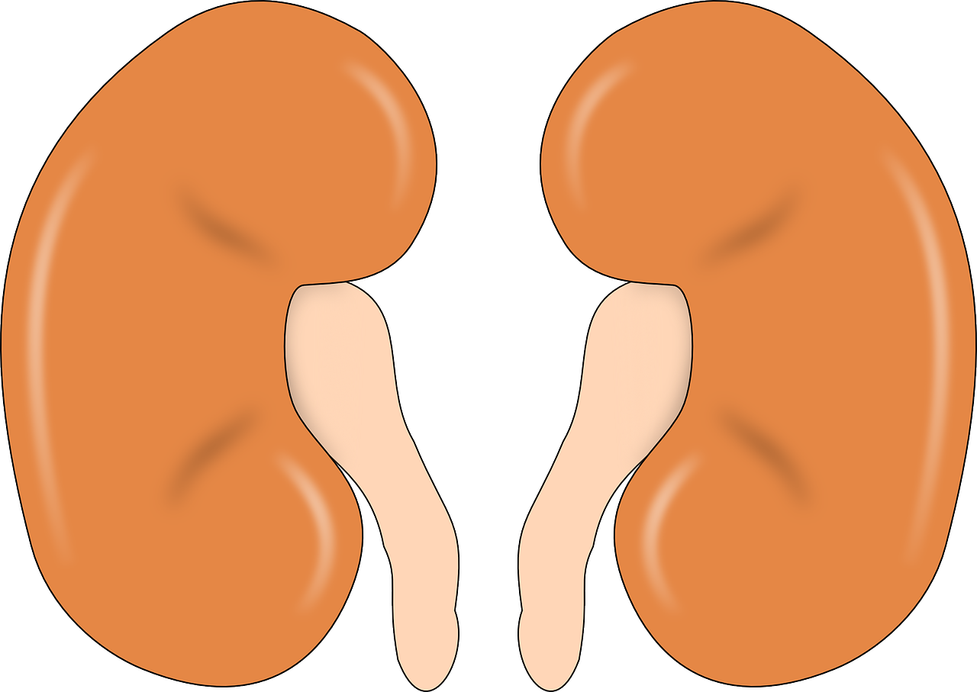

Ginjal memiliki peran penting dalam tubuh sehingga sedikit gangguan pada ginjal dapat mempengaruhi sistem yang bekerja pada tubuh. Menjaga ginjal selalu sehat dapat membuat perbedaan besar pada tubuh.

**Olahraga Secara Rutin**  
Menjaga tubuh tetap bugar menjadi salah satu upaya untuk menjaga kesehatan ginjal karena dapat membantu menurunkan resiko penyakit ginjal kronis. Selain itu, olahraga juga dapat menjaga kesehatan jantung sehingga menurunkan resiko terjadi peningkatan tekanan darah. olahraga juga dapat mencegah kenaikan berat badan.

**Mengkonsumsi Makanan Sehat**  
Kondisi kesehatan ginjal dipengaruhi oleh penyakit yang terlebih dahulu timbul seperti tekanan darah tinggi dan diabetes mellitus. Oleh karena itu, perlu mengubah kebiasaan mengkonsumsi makanan yang sehat dengan komposisi gizi seimbang. Mengkonsumsi makanan sehat juga dapat membantu mengendalikan berat badan.

**Menjaga Kestabilan Kadar Gula Darah**  
Banyak contoh kasus dimana kerusakan ginjal terjadi karena komplikasi dari diabetes. Sehingga penting bagi penderita diabetes untuk melakukan pemeriksaan rutin kadar gula dalam darahnya. Kerusakan ginjal juga dapat dicegah dengan deteksi dini. Konsultasikan hasil pemeriksaan kadar gula darah dengan dokter atau apoteker.

**Menjaga Kestabilan Tekanan Darah**  
Tekanan darah tinggi tidak hanya dapat mengakibatkan serangan jantung dan stroke, namun juga kerusakan ginjal.

**Mengurangi Konsumsi Garam**  
Menjaga konsumsi natrium tidak lebih dari 2300 mg sehari dapat membantu menurunkan resiko terjadinya peningkatan tekanan darah. Untuk mengurangi asupan garam, maka dapat dengan membatasi konsumsi makanan olahan dan cepat saji. Memasak dan menyiapkan makanan sendiri dengan bahan-bahan segar dapat mengontrol asupan makanan yang dikonsumsi.

**Meningkatkan Konsumsi Air Mineral**  
Menurut penelitian, mengkonsumsi banyak cairan membantu ginjal untuk mengeluarkan natrium, urea dan racun dari tubuh sehingga dapat menurunkan resiko terjadinya penyakit ginjal kronis. Belum ada data yang pasti tentang minimal konsumsi cairan dalam sehari. Namun berdasarkan penelitian, mengkonsumsi air mineral sebanyak 2 liter sehari dapat mengurangi resiko terjadinya penurunan fungsi ginjal.

**Berhenti Merokok dan Konsumsi Alkohol**  
Merokok memperlambat aliran darah ke ginjal. Jika aliran darah hanya sedikit yang mencapai ginjal maka dapat merusak kemampuannya untuk berfungsi dengan baik. Merokok juga dapat meningkatkan resiko kanker ginjal sekitar 50%. Menghindari konsumsi alcohol juga membantu menjaga kesehatan ginjal.

**Hindari Konsumsi Rutin Obat Antinyeri**  
Mengkonsumsi obat anti nyeri golongan NSAID (Non-Steroid Antiinflamasi Disease) seperti ibuprofen, natrium dikofenal dan lain-lain dengan teratur dalam waktu yang lama dapat menyebabkan kerusakan ginjal. Seseorang dengan ginjal sehat yang hanya sesekali mengkonsumsi NSAID untuk meredakan nyeri kemungkinan tidak meningkatkan resiko kerusakan ginjal. Bagi penderita radang sendi atau penyakit kronis lainnya yang harus mengkonsumsi obat anti nyeri secara rutin, maka harus memantau fungsi ginjalnya.

TRIK MENINGKATKAN NAFSU MAKAN ANAK



Ada periode dimana anak-anak kehilangan nafsu makan sekalipun diberikan makanan kesukaannya. Beberapa cara dapat dilakukan untuk membuat waktu untuk makan menjadi menyenangkan. Mengajak anak makan bersama dengan seluruh anggota keluarga dirumah dengan suasana yang menyenangkan dapat membantu meningkatkan selera makan pada anak.

**Apakah Penyebab Anak Tiba-Tiba Susah Makan?**  
Kondisi kesehatan yang sedang tidak baik dapat menyebabkan anak kehilangan nafsu makan, seperti sakit tenggorokan, demam, fase tumbuh gigi atau gejala lainnya. Jika tanda dan gejala yang terlihat pada anak tidak membaik maka segeralah berkonsultasi dengan dokter.  
Bila tidak ada tanda dan gejala terjadinya gangguan kesehatan, terdapat beberapa penyebab anak kehilangan nafsu makan:

* Anak mengkonsumsi makanan di sela jadwal makan
* Anak mengkonsumsi jus atau susu di sela jadwal makan
* Anak kelelahan karena kegiatan yang dilakukan
* Untuk anak diatas 1 tahun, akan mengalami penyesuaian nafsu makan sesuai dengan usia, tingkat aktifitas, masa pertumbuhan, dan kondisi emosional

**Trik Meningkatkan Nafsu Makan Anak**  
Jika penurunan nafsu makan tidak disebabkan oleh gangguan kesehatan atau fase tumbuh gigi, maka terdapat beberapa trik untuk meningkatkan kembali nafsu makan anak, seperti:  
*Ciptakan Suasana Nyaman saat Makan*  
Jadikan waktu makan menjadi kegiatan yang menyenangkan. Berikan beberapa jenis makanan, dan biarkan anak memilih makanan yang ingin dimakan. Berfokuslah pada jenis makanan yang disukai.

*Berikan Porsi Kecil pada Anak*  
Memberikan porsi kecil pada anak namun beberapa kali merupakan trik yang dapat dilakukan ketika anak tidak dapat langsung makan dalam jumlah yang banyak.

*Hindari Melakukan Pemaksaan Pada Anak*  
Berikan makanan pada anak sejumlah yang diinginkan dan jangan memaksa anak untuk makan. Biasakan anak untuk menikmati makanannya.

*Ajak Anak Ikut Serta Membuat Makanannya*  
Selama membuat makanan, ibu dapat menjelaskan pada anak tentang nutrisi yang terkandung pada makanan dan manfaatnya bagi tubuh. Hal ini dapat membuat anak secara perlahan menyukai makanan dan menghabiskan makanannya.

*Hindarkan Televisi Saat Makan*  
Memiliki kebiasaan untuk tidak menonton televisi atau you tube saat makan. Jelaskan kepada anak alasan  untuk menikmati makanan tanpa aktifitas lain.

*Mengajak Anak Melakukan Aktifitas Fisik*  
Ajak anak melakukan beberapa kegiatan diluar rumah seperti bersepeda atau berenang atau bermain di halaman dengan teman sebayanya.

*Berikan Camilan Sehat*  
Camilan kemasan memiliki kandungan tinggi gula dan kalori yang dapat menurunkan rasa lapar pada anak. Berikan anak camilan yang sehat seperti buah, jus atau sayur dengan olahan yang enak dan menarik.

# Sayangi Tulangmu



Sederet penyakit yang menyerang tulang di antaranya adalah osteoporosis, kanker tulang, flu tulang, hingga tulang retak. Nah, lakukan investasi kesehatan pada tulang dari sekarang!

**1.         Aktif bergerak**

Bergerak secara aktif akan membantu proses metabolisme di dalam jaringan tulang agar berjalan dengan baik. Salah satunya dengan melakukan olahraga yang bisa merangsang pertumbuhan tulang seperti gerakan yang memberikan gaya tekan, gaya renggang, dan gaya pelintir.

**2.         Duduklah dengan posisi yang benar**

Salah posisi duduk bisa membuat tulang terasa pegal-pegal, terutama pada bagian leher dan tulang belakang. Duduklah di kursi yang mempunyai sandaran hingga ke kepala, dengan posisi ergonomis yaitu tegak dan rileks serta kaki menapak ke lantai.

**3.         Pastikan tidur menggunakan kasur yang nyaman**

Permukaan kasur yang keras berpotensi menimbulkan rasa nyeri dan pegal-pegal pada bagian tulang.

**4.         Budayakan berjalan kaki**

Untuk menjangkau jarak 1-2 meter berjalan kakilah. Atau pilih tangga saja ketimbang lift jika hanya untuk naik/turun 1-2 lantai saja. Olahraga sederhana ini bisa membantu kesehatan tulang setiap hari.

**5.         Jatuhlah dengan benar**

Bekali diri Anda dengan pengetahuan tentang cara jatuh yang benar agar Anda bisa refleks menerapkannya saat terjadi. Cara jatuh yang salah bisa menyebabkan tulang patah tulang.

Ketika jatuh, jangan langsung bertumpu pada tangan. Usahakan badan jatuh dalam keadaan meringkuk, dan jatuh menyamping, agar tulang tidak terbebani tiba-tiba.

**6.         Mengonsumsi makanan berkalsium**

Masukkan makanan berkalsium tinggi pada menu harian Anda untuk membantu menjaga struktur tulang agar tetap kokoh dan kuat, sehingga tidak mudah keropos dan rusak. Di antaranya daging, sayuran hijau, kacang-kacangan, yoghurt, biji-bijian, ikan, tahu, tempe, susu kedelai, keju, dan susu.

LINGKAR HITAM MATA MENGAPA BISA MUNCUL?



Lingkar hitam pada mata umumnya disebabkan oleh kurangnya tidur pada malam hari atau kelelahan. Umumnya lingkar hitam pada mata berada pada area kelopak mata atau cekungan dibagian bawah mata yang dapat berkembang menjadi gejala normal terjadinya penuaan. Beberapa kondisi yang umumnya dapat menyebabkan lingkar hitam pada mata:

* Alergi
* Gangguan pada kulit
* Kelelahan
* Faktor keturunan
* Kelainan pigmen pada kulit
* Akibat menggaruk atau menggosok mata
* Paparan sinar matahari yang dapat mendorong tubuh untuk menghasilkan melanin lebih banyak. Melanin merupakan pigmen yang memberi warna pada kulit.
* Tanda-tanda penuaan. Penipisan kulit dan berkurangnya kolagen dapat menyebabkan pembuluh darah berwarna biru kemerahan dibawah mata lebih jelas.

**Bagaimana cara mengata i lingkar hitam pada mata?**

* Menggunakan cream  
  Beberapa bahan aktif pada cream yang terdapat dipasaran dapat membantu mengurangi atau menyamarkan lingkar hitam pada mata, seperti kafein, retinol, vitamin C dan E.
* Kompres menggunakan kantung teh  
  Gunakan kantong the basah yang sudah digunakan untuk membantu mengurangi lingkar hitam pada mata. Letakkan kantong the basa pada lemari pendingin atau kulkas, biarkan hingga dingin. Lalu berbaringlah dan tutup mata, lalu letakkan kantong the pada kelopak mata selama beberapa menit.
* Pemeriksaan alergi  
  Kebiasaan sering menggosok mata karena gatal atau gejala alergi lainnya, maka bisa jadi hal tersebut disebabkan oleh alergi. Berkonsultasilah dengan dokter agar bisa mendapatkan terapi pengobatan yang tepat.
* Kompres dingin  
  Melebarnya pembuluh darah pada bagian bawah mata dapat memicu timbulnya lingkaran hitam pada bagian bawah mata. Kompreslah dengan sendok yang dingin atau sekantong kecil kacang polong beku yang d bungkus kain lembut dan letakkan pada kelopak mata selama beberapa menit untuk membuat pembuluga darah menyempit.
* Gunakan bantal lebih tinggi  
  Tambahkan bantal saat tidur, agar kepala mendapat posisi yang lebih tinggi untuk mencegah pembengkakan.
* Istirahat cukup  
  Kurangnya waktu tidur dapat menyebabkan wajah menjadi lebih pucat sehingga bayangan dan lingkaran hitam menjadi lebih terlihat.

**Sering Begadang? Begini Cara Pulihkan Kondisi Tubuh dan Mental**



Begadang atau kebiasaan untuk mulai tidur di larut malam nampaknya menjadi perilaku yang kian familiar. Kebiasaan ini sering dilakukan khususnya bagi pekerja shift atau pelajar yang membutuhkan waktu tambahan untuk mengerjakan tugas yang menumpuk. Begadang telah lama diketahui memiliki banyak pengaruh negatif pada kesehatan fisik dan mental, serta dapat menggeser ritme sirkadian ( jam biologis) tubuh. Akibatnya, perilaku ini memiliki efek jangka panjang bagi tubuh dan diasosiasikan dengan berbagai penyakit seperti diabetes dan penyakit kardiovaskuler. Namun, terdapat kabar bahagia bagi anda para night owl’yang terbiasa begadang. Studi terbaru menunjukkan bahwa kondisi fisik dan mental pasca-begadang ini dapat dipulihkan kembali melalui beberapa penyesuaian. Baca juga: Perlukah Kita Tidur 8 Jam Sehari? 5 Ahli Menjawab Tidak Studi yang dipublikasikan di jurnal Sleep Medicine ini melaporkan bahwa jam biologis dapat dipulihkan kembali menjadi normal setelah periode tiga minggu. Setelahnya, seseorang akan mengalami peningkatan performa fisik maupun mental setelah terbangun, penurunan tingkat depresi dan stres, peningkatan nafsu makan, serta sanggup bangun lebih awal. “Hasil penelitian kami mengungkap kemampuan intervensi sederhana yang bersifar non-farmakologikal untuk menggeser fase tidur para night owl, sehingga dapat mengurangi elemen negatif pada kesehatan mental dan rasa kantuk, serta memanipulasi perfromanya saat terbangun,” ujar Dr. Elise Facer-Childs, peneliti dari Monash University, dilansir dari EurekAlert, Minggu (9/6/2019). Night owl sendiri adalah istilah yang diberikan bagi seseorang yang memiliki kebiasaan tidur larut malam, dengan awal tidur rata-rata pada pukul 2:30 dini hari dan terbangun pada 10:15 pagi hari. Kondisi ini dapat memicu berbagai permasalahan, termasuk penurunan mood serta penurunan kemampuan kognitif dan fisik. Studi ini dilakukan dengan melibatkan 22 partisipan selama tiga minggu. Pada periode tersebut, seluruh partisipan dikondisikan untuk melakukan beberapa hal, antara lain bangun sekitar 2-3 jam lebih awal dan memaksimalkan paparan cahaya Matahari di pagi hari; tidur 2-3 jam lebih awal dan membatasi paparan cahaya di malam hari; menjaga pola tidur konsisten baik pada hari kerja maupun akhir pekan; serta melakukan sarapan sesegera mungkin dan menjaga konsistensi waktu makan. Hasilnya, terdapat peningkatan performa kognitif dan fisik, juga penurunan permasalahan kesehatan mental seperti depresi dan stres. Partisipan juga menunjukkan peningkatan selera makan dan terbiasa memiliki pola makan teratur. Baca juga: Tak Ingin Gemuk dan Lemah? Ahli Sarankan Kurangi Begadang “Kita ingin mengetahui apakah ada hal sederhana yang dapat dilakukan di rumah. Ternyata, hasilnya sangat membahagiakan, rata-rata partisipan dapat tidur dan bangun dua jam lebih awal dari sebelumnya,” tutur Dr. Andrew Bagshaw dari Universtity of Birmingham. Bagshaw menambahkan bahwa terdapat capaian positif pada kondisi mental partisipan, di mana terjadi penurunan tingkat stress, kelelahan, dan rasa kantuk di siang hari. “Kita saat ini perlu memahami bagaimana kebiasaan pola tidur ini berkaitan dengan otak, serta hubungannya dengan kesehatan mental dan bagaimana dampak jangka panjangnya,” lanjut Bagshaw. Cara sederhana ini dapat diaplikasikan di mana pun oleh siapa saja. Hal ini tentunya menjadi kabar baik bagi para night owl yang terbiasa begadang untuk dapat kembali normal seperti sediakala.

**Asah Kemampuan Otak dengan Tidur Siang**



Senada dengan itu, sebuah penelitian baru yang diterbitkan dalam Journal of Sleep Research mengatakan hal yang sama. Penelitian ini menyelidiki efek [tidur](https://www.klikdokter.com/tag/tidur) siang singkat pada kemampuan otak untuk memproses informasi yang tidak disadari. Para peneliti menemukan memori spesifik yang mampu memperkuat orang saat sedang tertidur lewat isyarat pendengaran tertentu.

Studi tersebut meneliti bagaimana tidur siang berdampak pada perilaku sadar dan waktu reaksi pilihan, yakni kecepatan otak saat memproses informasi baru. Para peneliti mengukur aktivitas otak para peserta studi, baik sebelum dan sesudah tidur siang menggunakan *elektroensefalogram*. Peneliti juga menguji sejumlah parameter lain guna mendukung hasil studi tersebut.

Lewat serangkaian tahap, studi ini menemukan bahwa tidur siang meningkatkan kecepatan pemrosesan otak. Terkait ini, para peneliti mengungkap bahwa waktu tidur yang singkat dapat membantu proses informasi, meningkatkan waktu reaksi, dan berpotensi memengaruhi perilaku setelah bangun. Penemuan ini memperkuat gagasan bahwa informasi yang “dipahami" secara tidak sadar akan diproses selama tidur untuk membantu pengambilan keputusan ketika bangun.

"Penemuan ini luar biasa karena segalanya dapat terjadi tanpa adanya suatu yang disengaja (kesadaran), yang secara implisit disajikan di bawah kesadaran para peserta," ujar peneliti dari Universitas Bristol Medical School di Inggris yang juga pemimpin studi, Liz Coulthard.

Lebih lanjut, para peneliti berencana untuk melakukan lebih banyak studi lanjutan tentang tidur siang dan kemampuan otak. Hal ini dilakukan agar para peneliti bisa mendapatkan hasil yang lebih akurat. Namun, lewat studi yang ada sekarang, peneliti percaya bahwa tidur siang memang dapat memberikan manfaat positif.

Dampak Tidur Terlalu Lama



Bahaya tidur terlalu lama adalah

1. Obesitas

Tubuh menjadi tidak aktif untuk waktu yang lama, sehingga tidak bisa mengendalikan berat badan.

2. Sakit punggung

Semakin lama Anda tidur, semakin besar risiko Anda terkena nyeri punggung.

3. Sakit kepala

Tidur terlalu lama dapat menyebabkan sakit kepala. Penelitian menunjukkan bahwa jika Anda suka tidur selama lebih dari 7 jam sehari dapat menyebabkan efek negatif pada neurotransmitter otak.

4. Penyakit jantung

Tidur terlalu lama berdampak buruk bagi jantung karena dapat menimbulkan masalah jantung.

5. Penuaan dini

Tidur lebih dari delapan jam sehari dapat memicu penuaan dini. Itu akan membuat otak menua lebih cepat.

6. Diabetes

Tidur terlalu lama bisa meningkatkan risiko diabetes. Mereka yang tidur lebih dari 8 jam di malam hari lebih berisiko terkena diabetes tipe 2.

Jadi sebaiknya tidur cukup 8-10 jam per hari.

6 cara menjaga kesehatan kulit



**1. Perawatan Rutin yang Teliti**

Bersihkanlah kulit dua kali sehari. Jangan terlalu sering karena dapat mengganggu lapisan minyak alami kulit, namun juga jangan terlalu jarang karena dapat membuat kulit kotor dan kusam. Pastikan agar semua riasan, tabir surya, pelembap, dan bahan apa pun yang diaplikasikan pada kulit pada pagi atau siang hari dibersihkan sebelum tidur malam.

**2. Penggunaan Sabun yang Lembut**

Gunakanlah sabun yang lembut yang mengandung pelembap cukup untuk kulit. Hindari sabun yang mengandung pewangi berlebihan karena dapat menyebabkan iritasi pada kulit.

**3. Minum Air Putih yang Cukup**

Kulit kita, 80 persennya terdiri dari air. Jika kita kurang minum, kulit kita akan menjadi kusam dan kurang segar. Dengan kita minum cukup air sekitar 2-2,5 liter sehari. Kulit kita akan terairi/ terhidrasi dengan baik, dan wajah kelihatan lebih muda dan segar

**4. Tentukan Nutrisi yang Seimbang**

Menentukan makanan yang masuk ke dalam tubuh menjadi penting karena makanan yang kita makan banyak berpengaruh terhadap kesehatan kulit. Makanan tinggi antioksidan dapat mencegah penuaan. Makanan dengan kandungan air yang tinggi seperti sayur dan buah dapat membantu menjaga kelembapan kulit. Makanan kaya vitamin A seperti wortel, pepaya, buah naga, pisang, apel  dapat membantu melindungi kulit dari sinar matahari. Makanan dengan kandungan lemak asal tidak berlebihan,  juga tetap dibutuhkan untuk menjaga kulit tetap kenyal.

**5. Rajin Berolahraga**

Penelitian menunjukkan bahwa berolahraga dapat membersihkan wajah. Sirkulasi peredaran darah termasuk ke kulit menjadi lebih baik.  dengan berolahraga rutin kita memiliki kulit yang lebih lentur, sehat, dan awet muda.

Perhatikan : dengan kita berkeringat,  pori-pori kita menjadi terbuka untuk membantu mengurangi [jerawat](http://petunjuksehat.com/cara-mengatasi-jerawat/) dan [komedo](http://petunjuksehat.com/semua-tentang-komedo-apa-itu-komedo-penyebab-dan-cara-menghilangkannya/), serta mengeluarkan racun dari tubuh.

Tips mengatasi komedo



Berikut ini 6 langkah alami cara mengatasi komedo yang bisa anda lakukan di rumah:

1. PEPAYA  
Buah pepaya sudah sangat terkenal akan khasiatnya untuk perawatan maupun kecantikan kulit wajah. Salah satu keunggulan pepaya adalah untuk mengatasi komedo. Caranya cukup mudah, yaitu buatlah masker papaya. Lembutkan potongan buah papaya hingga mirip bubur secukupnya dan kemudian oleskan pada sekitar wajah yang nampak terdapat komedo secara merata. Diamkan selama 15 menit,  lalu bilas dengan air bersih. Anda bisa melakukan hal ini pada saat bangun pagi dan menjelang tidur malam.

2. LIDAH BUAYA  
Gel lidah buaya sangat berkhasiat untuk mengatasi komedo anda. Caranya yaitu siapkan 1 batang lidah buaya, kemudian iris menjadi dua bagian. Ambil lendir atau gelnya dan oleskan pada area hidung maupun wajah anda yang berkomedo. lakukan secara rutin 1-2 kali sehari sampai komedo anda tak nampak kembali. Jika gel yang dihasilkan dirasa kurang, anda juga bisa memblender/juice potongan lidah buaya tersebut.

3. UAP AIR PANAS  
Nah, biasanya jika anda sedang merebus air, maka manfaatkan uap air panasnya untuk menghilangkan komedo anda. Selain itu cara efektif lainnya adalah dengan menambahkan sedikit garam pada rebusan air tersebut, kemudian tunggu sampai mendidih, lalu uapi wajah atau area yang berkomedo selama 5-10 menit lamanya. Untuk lebih maksimal, tutup kepala anda dengan handuk, lalu duduk dan hadapkan wajah anda di depan air panas yang ditaruh di baskom. Metode ini juga bagus untuk memperlancar peredaran darah dan meredakan batuk, flu.

4. JUS LEMON  
Cara menghilangkan komedo secara alami selanjutnya yaitu dengan menggunakan jus lemon atau jeruk nipis. Lemon sangat efektif untuk menghilangkan minyak berlebih pada wajah. Caranya yaitu siapkan jus lemon, campurkan dengan minyak almond dan gliserin. Campurkan ketiga bahan tersebut dan haluskan menggunakan blender. Setelah itu oleskan pada area yang berkomedo secara merata, tunggu beberapa 10 menit lalu bilas memakai air bersih. Cara ini juga ampuh untuk menghilangkan noda-noda flek hitam pada wajah anda. Anda juga bisa membuat scrub, dengan campuran air lemon, air garam, madu dan yoghurt. Campurkan bahan tersebut lalu gosokkan lembut di area yang terkena komedo.

5. PUTIH TELUR  
Khusus untuk hal ini ambil bagian putih telurnya saja untuk mengatasi masalah komedo anda. Caranya yaitu dengan balurkan putih telur (anda juga bisa menambahkan satu sendok madu) pada wajah yang terserang komedo atau hidung anda secara merata, kemudian diamkan sampai terasa mengering, sekitar 25-30 menit. Selanjutnya basuh muka anda menggunakan air hangat. Terakhir basuh dengan air dingin untuk menutup pori-pori.

Rahasia awet muda



**Konsumsi Sayur dan Buah**

Para ahli berpendapat bahwa antioksidan dapat mencegah kerusakan sel.  Sumber antioksidan didapat dari dalam tubuh manusia(endogen) dan di luar tubuh manusia(eksogen). namun seiring bertambahnya usia, maka kemampuan tubuh untuk memproduksi sendiri  antioksidan berkurang sampai 70 persen.

**Konsumsi Omega-3**

Omega-3 yang dinamakan EPA (eicosapentaenoic) dan DHA (docosahexaenoic) merupakan suatu bentuk nutrisi yang berfungsi baik untuk mencegah penuaan. Sebuah penelitian yang dipublikasikan di JAMA( the Journal of the American Medical Association) menyebutkan bahwa orang-orang yang memiliki kandingan EPA dan DHA yang tinggi di dalam tubuh memiliki risiko terkena penyakit jantung yang paling rendah serta penuaan kromosom yang lambat.

**Bergeraklah!**

Tidak aktif dan berkuranganya masa otot bersamaan dengan proses bertambahnya umur dapat mempercepat proses penuaan. Proses penuaan otot ini dapat diperlambat dengan tetap aktif. Jalan di pagi hari merupakan suatu bentuk kegiatan yang sangat baik, bergerak aktiflah selama beberapa menit hingga jam setiap harinya.

**Enam Bahaya Sering Minum Minuman Bersoda**



**Minuman bersoda memang sangat nikmat, apalagi jika diminum sehabis berolahraga, rasa nikmatnya seakan bertambah.**

**Namun, kebiasaan minum bersoda terlalu sering sangatlah berbahaya. Minuman bersoda memiliki tingkat gula yang tinggi yang bisa memicu kerusakan pada organ penting anda.**

**Dilansir dari Mayoclinic.com, Berikut ada bahaya yang harus diketahui akibat terlalu sering minum minuman bersoda.**

**1. Menyebabkan kegemukan**

**Minuman bersoda mengandung 4 kali lipat gula buatan, kandungan gula ini sangat banak banyak yang bisa memicu kegemukan dan perut buncit di kemudian hari.**

**2. Picu gagal Ginjal**

**Minuman bersoda biasanya ditambah pewarna, pewarna inilah yang bisa memicu kerusakan ginjal jika anda terus-terusan meminum minuman bersoda.**

**3. Memicu Penyakit Jantung dan Stroke**

**Minuman bersoda memasok kalori tinggi yang bisa memicu penumpukan lemak, kolesterol ternyata bisa memicu penyakit mematikan seperti serangan jantung dan stroke.**

**4. Merusak Otak**

**Studi pada 2017 menemukan, orang yang minum soda setidaknya sekali dalam sehari berisiko dua kali menderita kerusakan otak lebih cepat dibandingkan mereka yang tidak meminumnya.**

**5. Kerusakan Gigi**

**Jumlah gula dalam soda sangat tinggi, gula tersebut biasanya gula buatan yang bisa memicu pertumbuhan bakteri yang sangat banyak di gigi. Jumlah bakteri yang banyak ini bisa memicu kerusakan gigi dengan cepat.**

**6. Picu Diabetes**

**Gula yang sangat tinggi pada minuman soda juga bisa berpotensi tinggi merusak sistem hati anda, hal ini juga bisa memicu hati gagal dalam memproduksi hormon insulin yang berguna mengolah glukosa.Nah saat insulin berkurang atau tidak bekerja dengan baik maka anda bisa terkena masalah diabetes**

**Ini Bahaya Tidur Pagi yang Bisa Sebabkan Gangguan Medis**



**Jika Anda mengalami gejala mengantuk yang ekstrim di pagi atau siang hari, ini adalah gejala hipersomnia. Hal ini bisa disebabkan oleh narkolepsi, gangguan sleep apnea, gangguan sering bergerak saat tidur, dan berbagai obat-obatan. Saat Anda merasa lelah di siang hari, mudah marah, dan sering tidur pada pagi atau siang hari, ini salah satu tanda Anda mengalami gangguan tidur.**

**Tidur saat pagi atau siang hari seringkali membuat kita sulit mengatur waktu tidur sehingga berisiko membuat kita kekurangan atau kelebihan tidur. Baik kelebihan maupun kekurangan tidur dapat menyebabkan masalah kesehatan pada tubuh kita. Berikut ini bahaya tidur pagi yang terkait dengan gangguan medis tertentu, di antaranya adalah:**

**Diabetes**

**Menurut penelitian menunjukkan bahwa kurang tidur saat malam hari atau tidur terlalu lama bisa meningkatkan risiko diabetes.**

**Obesitas**

**Tidur terlalu banyak atau sedikit bisa membuat berat badan Anda meningkat. Menurut studi, orang yang tidur kurang dari 7 jam atau lebih dari 8 jam setiap malamnya, memiliki risiko obesitas yang lebih tinggi, jika dibandingkan dengan mereka yang tidur selama tujuh hingga delapan jam sehari.**

**Sakit Kepala**

**Untuk sebagian orang yang rentan mengalami sakit kepala, tidur berlebihan bisa menyebabkan sakit kepala. Hal ini disebabkan karena efek tidur berlebihan pada neurotransmiter tertentu di dalam otak, termasuk serotonin. Orang yang terlalu banyak tidur di pagi atau siang hari maka akan mengacaukan pola tidur malamnya yang menyebabkan sakit kepala pada saat bangun.**

**Depresi**

**Meskipun sulit tidur di malam hari dipercaya berhubungan dengan depresi, sebagian kecil penderita depresi yang tidur terlalu lama justru membuat kondisi depresi semakin buruk. Untuk itu, diperlukan kebiasaan tidur yang teratur untuk proses pemulihan depresi tersebut.**

**Tidak hanya gangguan kesehatan tersebut, rasa kantuk yang berlebihan pada pagi dan siang hari bisa membahayakan keseharian Anda. Mulai dari mengemudi dalam keadaan mengantuk yang berbahaya, gangguan kemampuan mental dan emosi, serta mengganggu kinerja Anda.**

**Tips mengatasi rasa kantuk yang ekstrim untuk menghindari bahaya tidur pagi antara lain dengan mempertahankan tidur yang teratur, hindari minuman beralkohol dan obat-obatan yang menyebabkan kantuk, dan cerita kepada teman, keluarga, dan rekan kerja agar tahu masalah yang Anda hadapi serta membantu mencari solusinya. Jika tidur berlebihan Anda disebabkan oleh obat tertentu dari dokter, jangan langsung menghentikan konsumsi obat, terkecuali atas perintah dokter Anda. Berolahraga teratur dan menciptakan suasana nyaman pada kamar tidur akan membantu mendapatkan waktu tidur yang dibutuhkan.**

**Bila keluhan sampai mengganggu kegiatan sehari-hari Anda, tidak ada salahnya juga untuk berkonsultasi dengan dokter tentang kondisi Anda.**